项目编号：510101202200082

成都市公园城市园林绿化管护中心城市绿化管理日常维护费（专项）项目-日常苗木采购

竞争性磋商文件

采购人：成都市公园城市园林绿化管护中心（单位盖章）
采购代理机构：四川天力招标有限责任公司（单位盖章）
共同编制
中国·四川（成都）
2022年3月

目 录
第一章 竞争性磋商公告 2
第二章 磋商须知 6
第三章 供应商资格条件要求 20
第四章 供应商资格证明材料 21
第五章 采购项目技术服务、商务及其他要求 23
第六章 磋商内容、磋商过程中可实质性变动的内容 29
第七章 响应文件格式 30
第八章 评审方法 58
第九章 政府采购合同（草案） 70

第一章 竞争性磋商公告

项目概况
成都市公园城市园林绿化管护中心城市绿化管理日常维护费（专项）项目-日常苗木采购采购项目的潜在供应商应在政府采购云平台（www.zcygov.cn）获取采购文件，并于2022年3月24日10点00分（北京时间）前提交响应文件。
一、项目基本情况
项目编号：510101202200082
项目名称：成都市公园城市园林绿化管护中心城市绿化管理日常维护费（专项）项目-日常苗木采购
采购方式：□竞争性谈判 ☑竞争性磋商 □询价
预算金额：130万元
最高限价：130万元
采购需求：本项目为成都市公园城市园林绿化管护中心城市绿化管理日常维护费（专项）项目-日常苗木采购，共1个包件。详细的技术服务、商务及其他要求见磋商文件第五章。
合同履行期限：签订合同之日起至2022年12月31日止。
本项目不接受联合体。
二、申请人的资格要求：
1.满足《中华人民共和国政府采购法》第二十二条规定；
2.落实政府采购政策需满足的资格要求：本项目专门面向中小企业（监狱企业、残疾人福利性单位视同小微企业）采购。
3.本项目的特定资格要求：供应商具有有效期内的《林木种子生产许可证》或《林木种子经营许可证》或《林木种子生产经营许可证》或《林草种子生产经营许可证》。
三、获取采购文件
时间：2022年3月14日至2022年3月21日，每天上午9：00至12：00，下午14：00至17：00（北京时间，法定节假日除外 ）
地点：政府采购云平台（www.zcygov.cn）。
方式：供应商须在“政府采购云平台”注册后，从“政府采购云平台”获取采购文件（www.zcygov.cn）。登录政府采购云平台—项目采购—获取采购文件—申请获取采购文件。
售价：0元/份。
四、响应文件提交
截止时间：2022年3月24日10点00分（北京时间）。
地点：成都市金牛区九里堤南路93号6楼。
五、开启
时间：2022年3月24日10点00分（北京时间）。
地点：成都市金牛区九里堤南路93号6楼。
六、公告期限
自本公告发布之日起3个工作日。
七、其他补充事宜
1.本项目参加政府采购活动的供应商及其现任法定代表人/主要负责人在前三年内不得具有行贿犯罪记录。
2.禁止参加本次采购活动的供应商
1）根据《关于在政府采购活动中查询及使用信用记录有关问题的通知》（财库〔2016〕125号）的要求，拒绝列入失信被执行人名单、重大税收违法案件当事人名单、政府采购严重违法失信行为记录名单中的供应商报名参加本项目的采购活动。
2）为采购项目提供整体设计、规范编制或者项目管理、监理、检测等服务的供应商，不得参加本采购项目。供应商为采购人、采购代理机构在确定采购需求、编制磋商文件过程中提供咨询论证，其提供的咨询论证意见成为磋商文件中规定的供应商资格条件、技术服务商务要求、评审因素和标准、政府采购合同等实质性内容条款的，视同为采购项目提供规范编制。
3.本项目确定供应商重大违法记录中较大数额罚款的金额标准是指：根据《财政部关于〈中华人民共和国政府采购法实施条例〉第十九条第一款 “较大数额罚款”具体适用问题的意见》有关规定，《中华人民共和国政府采购法实施条例》第十九条第一款规定的“较大数额罚款”认定为200万元以上的罚款，法律、行政法规以及国务院有关部门明确规定相关领域“较大数额罚款”标准高于200万元的，从其规定。
4.中小企业政府采购信用融资
根据《四川省财政厅关于推进四川省政府采购供应商信用融资工作的通知》（川财采[2018]123号）文件要求，为助力解决政府采购中标、成交供应商资金不足、融资难、融资贵的困难，有融资需求的供应商可根据四川政府采购网公示的银行及其“政采贷”产品，凭中标（成交）通知书向银行提出贷款意向申请。
根据《成都市财政局关于增补“蓉采贷”政策合作银行及做好相关工作的通知》（成财采发〔2020〕20号），参加本次采购活动的中小企业供应商凭借政府采购合同可向融资机构申请融资。具体内容详见《成都市财政局中国人民银行成都分行营业管理部关于印发〈成都市中小企业政府采购信用融资暂行办法〉和〈成都市级支持中小企业政府采购信用融资实施方案〉的通知》（成财采[2019]17号）。
5.需落实的政府采购政策：优先采购节能产品,强制采购节能产品,优先采购环境标志产品,优先采购无线局域网产品,促进中小企业发展,促进监狱企业发展,促进残疾人福利性单位发展,扶持不发达地区和少数民族地区。
6.资金情况：财政性资金；采购计划文号：51010022210200001087，采购品目：A21农林牧渔业产品，项目属性：货物。
7.监督机构：成都市财政局，电话：028-61882648。
八、凡对本次采购提出询问，请按以下方式联系。
1.采购人信息
名 称：成都市公园城市园林绿化管护中心
地 址：成都市金牛区解颐路6号
联系方式：028-87681901
2.采购代理机构信息
名 称：四川天力招标有限责任公司
地 址：成都市金牛区九里堤南路93号6楼
联系方式：028-87701706
3.项目联系方式
项目联系人：何女士、杨女士
电 话：028-87701706

第二章 磋商须知

一、供应商须知附表
序号 | 应知事项 |  | 说明和要求
 | 确定邀请磋商的供应商数量和方式 |  | 本次采购采取以下方式邀请参加磋商的供应商。  公告方式：本次竞争性磋商邀请在四川政府采购（http://www.ccgp-  sichuan.gov.cn）上以公告形式发布。
 | 采购预算  （实质性要求） |  | 本项目采购预算金额为：130万元。  超过采购预算的报价无效。
 | 最高限价  （实质性要求） |  | 本项目最高限价为：130万元。单价最高限价详见第五章。  供应商总报价高于最高限价或单价报价高于单价最高限价的，报价无效。
 | 进口产品  （实质性要求） |  | 本项目不允许采购进口产品。
 | 联合体 |  | 不接受联合体磋商。
 | 低于成本价  不正当竞争预防措施  （实质性要求） |  | 1.在评审过程中，供应商的报价明显低于其他通过实质性审查供应商的报价，有可能影响服务质量或者不能诚信履约的，磋商小组应当要求其在磋商现场90分钟内提供书面说明，并提交相关证明材料，供应商不能证明其报价合理性的，磋商小组应当将其作为无效处理。  供应商的书面说明材料应当按照国家财务会计制度的规定要求，逐项就供应商提供的货物、工程和服务的主营业务成本、税金及附加、销售费用、管理费用、财务费用等成本构成事项详细陈述。  2.供应商书面说明应当签字确认或者加盖公章，否则无效。书面说明的签字确认，供应商为法人的，由其法定代表人/单位负责人或者代理人签字确认；供应商为其他组织的，由其主要负责人或者代理人签字确认。  3.供应商提供书面说明后，磋商小组应当结合采购项目采购需求、专业实际情况、供应商财务状况报告、与其他供应商比较情况等就供应商书面说明进行审查评价。供应商拒绝或者变相拒绝提供有效书面说明或者书面说明不能证明其报价合理性的，评审委员会应当将其响应文件作为无效处理。
 | 小微企业（监狱企业、残疾人福利性单位视同小微企业）价格扣除  （实质性要求） |  | 小微企业（监狱企业、残疾人福利性单位视同小微企业）价格扣除  本项目专门面向中小企业（监狱企业、残疾人福利性单位视同小微企业）采购。
 | 节能、环境标志、无线局域网产品政府采购政策 |  | 1.节能产品、环境标志产品  根据《财政部 发展改革委 生态环境部 市场监管总局关于调整优化节能产品、环境标志产品政府采购执行机制的通知》（财库〔2019〕9号）相关要求，依据品目清单和认证证书实施政府优先采购和强制采购。本项目采购的产品属于品目清单范围的，依据国家确定的认证机构出具的、处于有效期之内的节能产品、环境标志产品认证证书，对获得证书的产品实施政府优先采购或强制采购。  本项目采购的产品属于品目清单强制采购范围的，供应商应按上述要求提供产品认证证书复印件并加盖供应商单位公章（鲜章），未提供的作无效响应处理。（实质性要求）  本项目采购的产品属于品目清单内优先采购产品的，按照本磋商文件第八章中综合评分明细表的规定进行认定。  注：对政府采购节能产品、环境标志产品实施品目清单管理。财政部、发展改革委、生态环境部等部门确定实施政府优先采购和强制采购的产品类别，以品目清单的形式发布并适时调整。  2.无线局域网产品  根据《财政部国家发展改革委信息产业部关于印发无线局域网产品政府采购实施意见的通知》财库[2005]366号文要求，本项目采购的产品属于《无线局域网认证产品政府采购清单》的，按照本磋商文件第八章中综合评分明细表的规定进行认定。
 | 磋商情况公告 |  | 供应商资格审查情况、磋商情况、报价情况、磋商结果等在四川政府采购网上采购结果公告栏中予以公告。
 | 磋商保证金 |  | 本项目无磋商保证金。
 | 履约保证金 |  | 金额：成交金额的5%。  交款方式：以支票、汇票、本票、保函等非现金形式向采购人指定账户提交。  收款单位：成都市公园城市园林绿化管护中心  交款时间：成交通知书发放后，政府采购合同签订前。
 | 磋商文件咨询 |  | 联系人：何女士、杨女士，联系电话：028-87701706/18328703880。
 | 磋商过程、结果  工作咨询 |  | 联系人：王女士、胡女士，联系电话：028-87701706/18328703880。
 | 供应商询问、  质疑 |  | 1.根据委托代理协议约定，对磋商文件技术要求的询问、质疑，向采购人提出，并由采购人按相关规定作出答复。  采购人的联系人：兰老师 联系电话：028-87681901  2.根据委托代理协议约定，对磋商文件中的其他内容、采购过程及成交结果的询问、质疑，向代理机构提出，并由代理机构按相关规定作出答复。  采购代理机构的联系人：王女士、胡女士 联系电话：028-87701706  注：根据《中华人民共和国政府采购法》的规定，供应商质疑不得超出采购文件、采购过程、采购结果的范围。供应商针对同一采购程序环节的质疑应在法定质疑期内一次性提出。
 | 供应商投诉 |  | 质疑供应商对采购人或采购代理机构的质疑答复不满意可在答复期满后十五个工作日内向同级政府采购监督管理部门投诉。  投诉受理单位：本项目同级财政部门，即成都市财政局。  联系电话：028-61882648 联系地址：成都市高新区锦城大道366号  注：根据《政府采购质疑和投诉办法》——中华人民共和国财政部令第94号的规定，供应商投诉事项不得超出已质疑事项的范围，但基于质疑答复内容提出的投诉事项除外。
 | 政府采购合同公告备案 |  | 政府采购合同签订之日起2个工作日内，政府采购合同将在四川政府采购网公告；政府采购合同签订之日起7个工作日内，政府采购合同将向采购项目同级财政部门备案，即成都市财政局备案。
 | 代理服务费 |  | 本项目代理服务费由成交供应商支付，按包干价人民币14640.00元（大写：壹万肆仟陆佰肆拾元整）收取。
 | 采购标的 | 日常苗木
 | 所属行业 | 农、林、牧、渔业

二、总 则

2.1适用范围
1、本磋商文件仅适用于本次磋商所叙述的采购项目。
2、本磋商文件的解释权归采购人和采购代理机构所有。

2.2采购主体
1、本次磋商的采购人是成都市公园城市园林绿化管护中心。
2、本次磋商的采购代理机构是四川天力招标有限责任公司。

2.3合格的供应商（实质性要求）
合格的供应商应具备以下条件：
一、具备法律法规和本采购文件规定的资格条件；
二、不属于禁止参加本项目采购活动的供应商；
三、按照规定获取了竞争性磋商文件，属于实质性参加政府采购活动的供应商。

2.4磋商费用
供应商应自行承担参加磋商活动的全部费用。

2.5充分、公平竞争保障措施（实质性要求）
2.5.1利害关系供应商处理。单位负责人为同一人或者存在直接控股、管理关系的不同供应商不得参加同一合同项下的政府采购活动。采购项目实行资格预审的，单位负责人为同一人或者存在直接控股、管理关系的不同供应商可以参加资格预审，但只能由供应商确定其中一家符合条件的供应商参加后续的政府采购活动，否则，其响应文件作为无效处理。
2.5.2利害关系授权代表处理。两家以上的供应商不得在同一合同项下的采购项目中，委托同一个自然人、同一家庭的人员、同一单位的人员作为其授权代表，否则，其响应文件作为无效处理。
2.5.3前期参与供应商处理。为采购项目提供整体设计、规范编制或者项目管理、监理、检测等服务的供应商，不得再参加该采购项目的其他采购活动。供应商为采购人、采购代理机构在确定采购需求、编制采购文件过程中提供咨询论证，其提供的咨询论证意见成为采购文件中规定的供应商资格条件、技术服务商务要求、评审因素和标准、政府采购合同等实质性内容条款的，视同为采购项目提供规范编制。
2.5.4提供相同品牌产品处理。提供相同品牌产品且通过资格审查的不同供应商参加同一合同项下采购的，按一家供应商计算，评审后得分最高的同品牌供应商获得成交供应商推荐资格；评审得分相同的，由采购人委托评审委员会自主采取随机抽取的方式确定一个供应商获得成交供应商推荐资格，其他同品牌供应商不作为成交候选人。
非单一产品采购项目中，多家供应商提供的部分或所有核心产品品牌相同的，视为提供相同品牌产品。本采购项目核心产品为：麦冬。多家供应商提供的核心产品品牌相同的，按前款规定处理。
2.5.5供应商实际控制人或者中高级管理人员，同时是采购代理机构工作人员，不得参与本项目政府采购活动。
2.5.6同一母公司的两家以上的子公司只能组成联合体参加本项目同一合同项下的采购活动，不得以不同供应商身份同时参加本项目同一合同项下的采购活动。
2.5.7供应商与采购代理机构存在关联关系，或者是采购代理机构的母公司或子公司，不得参加本项目政府采购活动。
2.5.8回避。政府采购活动中，采购人员及相关人员与供应商有下列利害关系之一的，应当回避：
（1）参加采购活动前3年内与供应商存在劳动关系；
（2）参加采购活动前3年内担任供应商的董事、监事；
（3）参加采购活动前3年内是供应商的控股股东或者实际控制人；
（4）与供应商的法定代表人或者负责人有夫妻、直系血亲、三代以内旁系血亲或者近姻亲关系；
（5）与供应商有其他可能影响政府采购活动公平、公正进行的关系。
本项目政府采购活动中需要依法回避的采购人员是指采购人内部负责采购项目的具体经办工作人员和直接分管采购项目的负责人，以及采购代理机构负责采购项目的具体经办工作人员和直接分管采购活动的负责人。本项目政府采购活动中需要依法回避的相关人员是指磋商小组成员。
供应商认为采购人员及相关人员与其他供应商有利害关系的，可以向采购代理机构书面提出回避申请，并说明理由。采购代理机构将及时询问被申请回避人员，有利害关系的被申请回避人员应当回避。

2.6.联合体竞争性磋商（实质性要求）
本项目不接受联合体参与采购活动。

2.7.磋商保证金（实质性要求）
本项目无磋商保证金。

2.8.响应文件有效期（实质性要求）
本项目响应文件有效期为递交磋商响应文件截止之日起90天。供应商响应文件中必须载明响应文件有效期，响应文件中载明的响应文件有效期可以长于磋商文件规定的期限，但不得短于磋商文件规定的期限。否则，其响应文件将作为无效处理。

2.9.知识产权（实质性要求）
2.9.1 供应商应保证在本项目中使用的任何产品和服务（包括部分使用），不会产生因第三方提出侵犯其专利权、商标权或其它知识产权而引起的法律和经济纠纷，如因专利权、商标权或其它知识产权而引起法律和经济纠纷，由供应商承担所有相关责任。
2.9.2 除非磋商文件特别规定，采购人享有本项目实施过程中产生的知识成果及知识产权。
2.9.3供应商将在采购项目实施过程中采用自有或者第三方知识成果的，使用该知识成果后，供应商需提供开发接口和开发手册等技术资料，并承诺提供无限期支持，采购人享有使用权（含采购人委托第三方在该项目后续开发的使用权）。
2.9.4 如采用供应商所不拥有的知识产权，则在报价中必须包括合法获取该知识产权的相关费用。

三、磋商文件

2.10.磋商文件的构成（实质性要求）
2.10.1 磋商文件是供应商准备响应文件和参加磋商的依据，同时也是磋商的重要依据。磋商文件用以阐明磋商项目所需的资质、技术、服务及报价等要求、磋商程序、有关规定和注意事项以及合同主要条款等。
2.10.2 供应商应认真阅读和充分理解磋商文件中所有的事项、格式条款和规范要求。供应商应详细阅读磋商文件的全部内容，按照磋商文件的要求提供响应文件，并保证所提供的全部资料的真实性和有效性，一经发现有虚假行为的，将取消其参加磋商或成交资格，并承担相应的法律责任。

2.11.磋商文件的澄清和修改
2.11.1 在递交响应文件截止时间前，采购人、采购代理机构可以对磋商文件进行澄清或者修改。
2.11.2 采购人或采购代理机构对已发出的磋商文件进行澄清或者修改，应当以书面形式将澄清或者修改的内容通知所有购买了磋商文件的供应商，同时在四川政府采购网上发布更正公告。该澄清或者修改的内容为磋商文件的组成部分，澄清或者修改的内容可能影响响应文件编制的，采购人或者采购代理机构发布公告并书面通知供应商的时间，应当在提交首次响应文件截止之日起至少5日前；不足上述时间的，应当顺延递交响应文件的截止时间。

2.12.答疑会和现场考察
本项目不组织答疑会和现场考察。

四、响应文件

2.13.响应文件的组成（实质性要求）
供应商应按照磋商文件的规定和要求编制响应文件。

2.14.响应文件的语言（实质性要求）
2.14.1 供应商提交的响应文件以及供应商与采购人、采购代理机构就有关报价的所有来往书面文件均须使用中文。响应文件中如附有外文资料，必须逐一对应翻译成中文并加盖供应商公章后附在相关外文资料后面，否则，供应商的响应文件将作为无效处理。（说明：供应商的法定代表人/单位负责人为外籍人士的，法定代表人/单位负责人的签字和护照除外。）
2.14.2 翻译的中文资料与外文资料如果出现差异和矛盾，以中文为准。但不能故意错误翻译，否则，供应商的响应文件将作为无效处理。

2.15计量单位（实质性要求）
除磋商文件中另有规定外，本次采购项目所有合同项下的报价均采用国家法定的计量单位。

2.16.报价货币（实质性要求）
本次磋商项目的报价货币为人民币，报价以磋商文件规定为准。

2.17.响应文件格式
2.17.1 供应商应执行磋商文件第七章的规定要求。
2.17.2 对于没有格式要求的磋商文件由供应商自行编写。

2.18.响应文件的编制和签署
1、资格性响应文件正本一份副本二份，并在其封面上清楚地标明资格性响应文件、项目名称、项目编号、供应商名称以及“正本”或“副本”字样。
2、其他响应文件正本一份副本二份，并在其封面上清楚地标明其他响应文件、项目名称、项目编号、供应商名称以及“正本”或“副本”字样。
3、电子文档一份，电子文档用U盘或光盘的形式提供。
4、供应商应当按照磋商文件的规定编制响应文件，对于没有格式要求的响应文件由供应商自行编写。响应文件应用不褪色的墨水书写或打印，并将所有响应文件的书面材料装订成册。响应文件副本可用正本的复印件，响应文件副本与正本有差异时以正本为准。
5、响应文件应由供应商法定代表人（单位负责人）或授权代理人在响应文件要求的地方签字或加盖公章。[注：所有要求盖公章的地方都应加盖供应商（法定名称）章（鲜章），不得使用专用章（如经济合同章、磋商专用章等）或下属单位印章代替。]
6、响应文件的打印和书写应清楚工整，任何行间插字、涂改或增删，必须由供应商的法定代表人（单位负责人）或其授权代理人签字。
7、响应文件正本和副本需要逐页编码。
8、响应文件正本和副本采用胶装方式装订成册。
9、响应文件应根据磋商文件的要求制作，签署、盖章。
10、响应文件统一用A4幅面纸印制，除另有规定外。

2.19.响应文件的密封和标注（不属于本项目磋商小组评审范畴，由采购代理机构在接收响应文件时及时处理）
2.19.1响应文件可以单独密封包装，也可以所有响应文件密封包装在一个密封袋内。
2.19.2响应文件密封袋的最外层应清楚地标明项目名称、项目编号、供应商名称。
2.19.3 所有外层密封袋的封口处应粘贴牢固。
2.19.4 未按以上要求进行密封和标注的响应文件，采购代理机构将拒收或者在时间允许的范围内，要求修改完善后接收。

2.20.响应文件的递交
2.20.1 资格性响应文件、其他响应文件、电子文档应于递交响应文件截止时间前送达指定地点，采购代理机构拒绝接收截止时间后送达的响应文件。
2.20.2 采购代理机构将向通过资格审查的供应商发出磋商邀请；告知未通过资格审查的供应商未通过的原因。
2.20.3 本次采购不接收邮寄的响应文件。

2.21.响应文件的修改和撤回（补充、修改响应文件的密封和标注按照本章“2.19.响应文件的密封和标注”规定处理）
2.21.1供应商在提交响应文件后可对其响应文件进行修改或撤回，但该修改或撤回的书面通知须在递交截止时间之前送达采购代理机构，补充、修改的内容作为响应文件的组成部分。且该通知需经正式授权的供应商代表签字方为有效。供应商在提交响应文件截止时间前，可以对所提交的响应文件进行补充、修改或者撤回，补充、修改的内容与响应文件不一致的，以补充、修改的内容为准。
2.21.2供应商对响应文件修改的书面材料或撤回的通知应该按规定进行编写、密封、标注和递送，并注明“修改响应文件”字样。
2.21.3供应商不得在递交截止时间起至响应文件有效期期满前撤销其响应文件。
2.21.4 响应文件中报价如果出现下列不一致的，可按以下原则进行修改：
（一）大写金额和小写金额不一致的，以大写金额为准，但大写金额文字存在错误的，应当先对大写金额的文字错误进行澄清、说明或者更正，再行修正。
（二）总价金额与按单价汇总金额不一致的，以单价金额计算结果为准，但单价或者单价汇总金额存在数字或者文字错误的，应当先对数字或者文字错误进行澄清、说明或者更正，再行修正。
（三）单价金额小数点或者百分比有明显错位的，以总价为准，修正单价。
同时出现两种以上不一致的，按照上述规定的顺序修正。修正后的报价经供应商确认后产生约束力，供应商不确认的，其响应文件作为无效处理。供应商确认采取书面且加盖单位公章或者供应商授权代表签字的方式。
2.21.5供应商对其提交的响应文件的真实性、合法性承担法律责任。

评审

2.22.磋商小组的组建及其评审工作按照有关法律制度和本文件第八章的规定进行。

六、成交事项

2.23.确定成交供应商
方式一：采购人将按磋商小组推荐的成交候选供应商顺序确定成交供应商。
方式二：采购人授权磋商小组根据综合评分排名直接确定成交供应商。
本项目采用方式一确定成交供应商。
2.23.1采购代理机构自评审结束后2个工作日内将磋商报告及有关资料送交采购人确定成交供应商。
2.23.2采购人收到磋商报告及有关资料后，将在5个工作日内按照磋商报告中推荐的成交候选供应商顺序确定成交供应商。成交候选供应商并列的，采购人自主采取随机抽签的方式选择成交供应商。采购人逾期未确定成交供应商且不提出异议的，视为确定磋商报告提出的排序第一的供应商为成交供应商。
2.23.3采购人确定成交供应商过程中，发现成交候选供应商有下列情形之一的，应当不予确定其为成交供应商：
（1）发现成交候选供应商存在禁止参加本项目采购活动的违法行为的；
（2）成交候选供应商因不可抗力，不能继续参加政府采购活动；
（3）成交候选供应商无偿赠与或者低于成本价竞争；
（4）成交候选供应商提供虚假材料；
（5）成交候选供应商恶意串通。
成交候选供应商有本条情形之一的，采购人可以确定后一位成交候选供应商为成交供应商，依次类推。无法确定成交供应商的，应当重新组织采购。

2.24.成交结果
2.24.1采购代理机构将在采购人确定成交供应商后及时发布成交结果公告，同时发出成交通知书。

2.25.成交通知书
2.25.1成交通知书为签订政府采购合同的依据之一，是合同的有效组成部分。
2.25.2成交通知书对采购人和成交供应商均具有法律效力。成交通知书发出后，采购人无正当理由改变成交结果，或者成交供应商无正当理由放弃成交的，将承担相应的法律责任。
2.25.3成交供应商的响应文件作为无效响应文件处理或者有政府采购法律法规规章制度规定的成交无效情形的，采购人或采购代理机构在取得有权主体的认定以后，有权宣布发出的成交通知书无效，并收回发出的成交通知书，依法重新确定成交供应商或者重新开展采购活动。

七、合同事项

2.26.签订合同
2.26.1 成交供应商应在成交通知书发出之日起三十日内与采购人签订采购合同。由于成交供应商的原因逾期未与采购人签订采购合同的，将视为放弃成交，取消其成交资格并将按相关规定进行处理。
2.26.2 磋商文件、成交供应商的响应文件及双方确认的澄清文件等，均为有法律约束力的合同组成部分。
2.26.3 采购人不得向成交供应商提出任何不合理的要求，作为签订合同的条件，不得与成交供应商私下订立背离合同实质性内容的任何协议，所签订的合同不得对磋商文件和成交供应商响应文件确定的事项进行修改。
2.26.4 成交供应商因不可抗力原因不能履行采购合同或放弃成交的，采购人可以与排在成交供应商之后第一位的成交候选人签订采购合同，以此类推。
2.26.5竞争性磋商文件、成交供应商提交的响应文件、磋商中的最后报价、成交供应商承诺书、成交通知书等均称为有法律约束力的合同组成内容。

2.27.合同分包（实质性要求）
本项目不允许分包。

2.28.合同转包（实质性要求）
本项目不允许转包。
本采购项目严禁成交供应商将任何政府采购合同义务转包。本项目所称转包，是指成交供应商将政府采购合同义务转让给第三人，并退出现有政府采购合同当事人双方的权利义务关系，受让人（即第三人）成为政府采购合同的另一方当事人的行为。
成交供应商转包的，视同拒绝履行政府采购合同义务，将依法追究法律责任。

2.29.补充合同
采购合同履行过程中，采购人需要追加与合同标的相同的货物或者服务的，在不改变合同其他条款的前提下，可以与成交供应商协商签订补充合同，但所有补充合同的采购金额不得超过原合同采购金额的百分之十，该补充合同应当在原政府采购合同履行过程中，不得在原政府采购合同履行结束后，且采购货物、工程和服务的名称、价格、履约方式、验收标准等必须与原政府采购合同一致。

2.30.履约保证金（实质性要求）
2.30.1 成交供应商应在合同签订之前交纳竞争性磋商文件规定数额的履约保证金。
2.30.2 如果成交供应商在规定的合同签订时间内，没有按照竞争性磋商文件的规定交纳履约保证金，且又无正当理由的，将视为放弃成交。

2.31.合同公告
采购人应当自政府采购合同签订（双方当事人均已签字盖章）之日起2个工作日内，将政府采购合同在四川政府采购网上公告，但政府采购合同中涉及国家秘密、商业秘密的内容除外。

2.32.合同备案
采购人应当将政府采购合同副本自签订（双方当事人均已签字盖章）之日起7个工作日内通过四川政府采购网报同级财政部门备案。

2.33.履行合同
2.33.1 成交供应商与采购人签订合同后，合同双方应严格执行合同条款，履行合同规定的义务，保证合同的顺利完成。
2.33.2 在合同履行过程中，如发生合同纠纷，合同双方应按照《中华人民共和国民法典》的有关规定进行处理。

2.34.履约验收
验收时间、期限、方式和标准等相关验收事项，采购人可按照政府采购相关法律法规以及《财政部关于进一步加强政府采购需求和履约验收管理的指导意见》（财库〔2016〕205号）和相关法律法规的要求进行验收，出具验收书，并将验收书交代理机构一份存档。

2.35.资金支付
采购人将按照政府采购合同规定，及时向成交供应商支付采购资金。本项目采购资金采取直接支付，支付程序为：详见磋商文件第五章。对于满足政府采购合同约定支付条件的，采购人应当自收到发票后10个工作日内将资金支付到合同约定的供应商账户。采购人不得以机构变动、人员更替、内部程序、政策调整、单位放假等为由延迟付款，采购人无故拒绝或者延迟支付政府采购合同款项的，应当依照采购合同约定承担违约责任。

八、磋商纪律要求

2.36.供应商不得具有的情形
供应商参加本项目磋商不得有下列情形：
（1）提供虚假材料谋取成交；
（2）采取不正当手段诋毁、排挤其他供应商；
（3）与采购人、采购代理机构、或其他供应商恶意串通；
（4）向采购人、采购代理机构、磋商小组成员行贿或者提供其他不正当利益；
（5）在磋商过程中与采购人、采购代理机构进行协商；
（6）成交后无正当理由拒不与采购人签订政府采购合同；
（7）未按照磋商文件确定的事项签订政府采购合同；
（8）将政府采购合同转包或者违规分包；
（9）提供假冒伪劣产品；
（10）擅自变更、中止或者终止政府采购合同；
（11）拒绝有关部门的监督检查或者向监督检查部门提供虚假情况；
（12）法律法规规定的其他情形。
供应商有上述情形的，按照规定追究法律责任，具备（1）-（10）条情形之一的，同时将取消被确认为成交供应商的资格或者认定成交无效。

九、询问、质疑和投诉
2.37.询问、质疑、投诉的接收和处理严格按照《中华人共和国政府采购法》、《中华人民共和国政府采购法实施条例》、《政府采购质疑和投诉办法》（94号令）、《财政部关于加强政府采购供应商投诉受理审查工作的通知》和《四川省政府采购供应商投诉处理工作规程》的规定办理（详细规定请在四川政府采购网政策法规模块查询）。政府采购供应商质疑函范本和投诉书范本详见附件。

十、中小企业政府采购信用融资

2.38.根据《四川省财政厅关于推进四川省政府采购供应商信用融资工作的通知》（川财采[2018]123号）（具体详见附件）文件要求，为助力解决政府采购中标、成交供应商资金不足、融资难、融资贵的困难，有融资需求的供应商可根据四川政府采购网公示的银行及其“政采贷”产品，凭中标（成交）通知书向银行提出贷款意向申请。
2.39.根据《成都市财政局关于增补“蓉采贷”政策合作银行及做好相关工作的通知》（成财采发〔2020〕20号）（具体详见附件），参加本次采购活动的中小企业供应商凭借政府采购合同可向融资机构申请融资。具体内容详见《成都市财政局中国人民银行成都分行营业管理部关于印发〈成都市中小企业政府采购信用融资暂行办法〉和〈成都市级支持中小企业政府采购信用融资实施方案〉的通知》（成财采[2019]17号）（具体详见附件）。

十一、其 他
2.40.本磋商文件中所引相关法律制度规定，在政府采购中有变化的，按照变化后的相关法律制度规定执行。本章规定的内容条款，在本项目递交响应文件截止时间届满后，因相关法律制度规定的变化导致不符合相关法律制度规定的，直接按照变化后的相关法律制度规定执行，本磋商文件不再做调整。

第三章 供应商资格条件要求

3.1供应商参加本次政府采购活动应具备的条件
- 满足《中华人民共和国政府采购法》第二十二条规定；
- 落实政府采购政策需满足的资格要求：本项目专门面向中小企业（监狱企业、残疾人福利性单位视同小微企业）采购。
- 本项目的特定资格要求：供应商具有有效期内的《林木种子生产许可证》或《林木种子经营许可证》或《林木种子生产经营许可证》或《林草种子生产经营许可证》。

3.2其他类似效力要求
- 本项目参加政府采购活动的供应商及其现任法定代表人/主要负责人在前三年内不得具有行贿犯罪记录；
- 本项目不接受联合体参加磋商；
- 供应商依据采购公告获取了本项目竞争性磋商文件；
- 参加本次采购活动的法定代表人（单位负责人）或授权参加本次采购活动的供应商代表证明材料。

注：1.本项目确定供应商重大违法记录中较大数额罚款的金额标准是指：根据《财政部关于〈中华人民共和国政府采购法实施条例〉第十九条第一款 “较大数额罚款”具体适用问题的意见》有关规定，《中华人民共和国政府采购法实施条例》第十九条第一款规定的“较大数额罚款”认定为200万元以上的罚款，法律、行政法规以及国务院有关部门明确规定相关领域“较大数额罚款”标准高于200万元的，从其规定。
2.供应商在参加政府采购活动前，被纳入法院、工商行政管理部门、税务部门、银行认定的失信名单且在有效期内，或者在前三年政府采购合同履约过程中及其他经营活动履约过程中未依法履约被有关行政部门处罚（处理）的，本项目不认定其具有良好的商业信誉。

第四章 供应商资格证明材料
- 具有独立承担民事责任的能力提供以下证明材料：
①企业法人：提交“统一社会信用代码的营业执照”；
②事业法人：提交“统一社会信用代码的事业单位法人证书”；
③其他组织：提交“相关主管部门颁发的准许执业证明文件或其他证明材料”；
④自然人：提交“身份证明材料”。
（以上均提供复印件，其中①②③项应加盖公章。）
- 具有良好的商业信誉和健全的财务会计制度的证明材料（提供承诺函，格式详见竞争性磋商文件第七章）；
- 具备履行合同所必需的设备和专业技术能力的证明材料（提供承诺函，格式详见竞争性磋商文件第七章）；
- 有依法缴纳税收和社会保障资金的良好记录的证明材料（提供承诺函，格式详见竞争性磋商文件第七章）；
- 参加政府采购活动前三年内在经营活动中没有重大违法记录的证明材料（提供承诺函，格式详见竞争性磋商文件第七章）；
- 法律、行政法规规定的其他条件的证明材料（提供承诺函，格式详见竞争性磋商文件第七章）；
- 本项目专门面向中小企业（监狱企业、残疾人福利性单位视同小微企业）采购（提供中小企业声明函或监狱企业证明文件或残疾人福利性单位声明函）。
- 供应商具有有效期内的《林木种子生产许可证》或《林木种子经营许可证》或《林木种子生产经营许可证》或《林草种子生产经营许可证》（提供证书复印件，加盖公章）；
- 本项目参加政府采购活动的供应商及其现任法定代表人/主要负责人在前三年内不得具有行贿犯罪记录（提供供应商及其现任法定代表人/主要负责人在参加政府采购活动前三年内无行贿犯罪记录的承诺函原件）；
- 供应商依据采购公告获取了本项目竞争性磋商文件（注：由采购代理机构提供供应商获取了竞争性磋商文件情况的相关证明材料，供应商不需要提供其他证明材料）；
- 提供法定代表人（单位负责人）身份证明书原件及法定代表人（单位负责人）身份证复印件或护照复印件【①法定代表人（单位负责人）身份证明书原件；②法定代表人（单位负责人）身份证复印件（在有效期内, 身份证两面均应复印）或护照复印件（供应商的法定代表人（单位负责人）为外籍人士的，按此提供）；③满足磋商文件的要求。】；
- 供法定代表人（单位负责人）授权书原件及授权代表身份证明材料复印件【①法定代表人授权书原件需加盖公章；②授权代表身份证复印件（在有效期内,身份证两面均应复印）；③满足磋商文件的要求；④如响应文件均由供应商法定代表人（单位负责人）签字的则可不提供。】；
- 供应商未提供本项目整体设计、规范编制或者项目管理、监理、检测等服务的证明材料（提供承诺函，格式详见竞争性磋商文件第七章）。

说明：（1）如有意愿参与本项目的潜在供应商，请按磋商文件要求提供相关承诺，严禁提供虚假承诺，如提供虚假承诺将报告监管部门严肃追究法律责任。
（2）除供应商自愿以外，不能要求供应商提供额外的证明材料。如果要求提供额外的证明材料，供应商有权不予提供，且不影响响应文件的有效性和完整性。

第五章 采购项目技术服务、商务及其他要求

5.1项目概况
本项目为成都市公园城市园林绿化管护中心城市绿化管理日常维护费（专项）项目—日常苗木采购，共1个包件。
采购内容为：供应商需为采购人提供地被、草坪、花草、灌木、乔木等植物，根据采购人的安排分批次送至指定地点。供货的任务包含临时性应急项目，如：应急抢险倒伏后补栽、日常苗木死亡补栽、换栽等所需植物。供货时间较为紧迫、地点较为分散、每次供货的数量根据采购人需求确定。具体详见采购清单。

5.2采购清单
序号 | 植物  名称 | 技术参数 |  |  | 单位 | 单价最高限价  （元） | 数量 | 金额  （元） | 备注
 |  | 规格
 |  | 胸径Ф | 高度H | 冠幅P
1 | 小叶香樟 | 18.1-20cm | 6-8m | 3-4m | 株 | 2200 | 3 | 6600 | 全树冠
2 | 小叶香樟 | 28.1-30cm | 8-9m | 3-4m | 株 | 6000 | 3 | 18000 | 全树冠
3 | 天竺桂 | 3-5cm | 0.5-0.8m | 1.8-2.2m | 株 | 60 | 300 | 18000 | 全树冠、袋装
4 | 天竺桂 | 15.1-18cm | 5-6m | 3-4m | 株 | 1600 | 3 | 4800 | 全树冠
5 | 银杏 | 15cm | 9-10m | 3.5-4m | 株 | 500 | 3 | 1500 | 全树冠
6 | 银杏 | 18.1-20cm | 12-13m | 4-5m | 株 | 2600 | 2 | 5200 | 全树冠
7 | 银杏 | 30cm | 12-13m | 4-5m | 株 | 7200 | 3 | 21600 | 全树冠
8 | 小叶榕 | 20.1-22cm | 6-7m | 3-4m | 株 | 2200 | 1 | 2200 | 全树冠
9 | 黄葛树 | 20.1-22cm | 6-7m | 3-4m | 株 | 2600 | 2 | 5200 | 全树冠
10 | 法桐 | 20.1-22cm | 8-9m | 2-3m | 株 | 2000 | 2 | 4000 | 全树冠
11 | 雪松 | 20.1-22cm | 12-13m | 3-4m | 株 | 5000 | 2 | 10000 | 全树冠
12 | 栾树 | 20.1-22cm | 9-10m | 3-4m | 株 | 2300 | 2 | 4600 | 全树冠
13 | 红叶李 | 12.1-15cm | 5-6m | 4-5m | 株 | 1000 | 5 | 5000 | 全树冠
14 | 三叶木 | 30cm | 3.5-4m | 8-10m | 株 | 8600 | 2 | 17200 | 全树冠
15 | 紫薇 | 12cm | 2-3m | 4-5m | 株 | 1900 | 3 | 5700 | 全树冠
16 | 垂丝海棠 | 12cm | 2-3m | 4-5m | 株 | 2300 | 3 | 6900 | 全树冠
17 | 樱花 | 12cm | 2-3m | 4-5m | 株 | 1200 | 3 | 3600 | 全树冠
18 | 醉芙蓉 | 12cm | 3-4m | 2.5-3m | 株 | 290 | 2 | 580 | 全树冠
19 | 金桂 | 12cm | 4-4.5m | 3-4m | 株 | 1500 | 2 | 3000 | 全树冠
20 | 小叶黄杨球 |  | ≥1.5m | ≥1.8m | 株 | 1900 | 2 | 3800 | 球形
21 | 海桐 |  | ≥0.7m | ≥0.5m | 株 | 14 | 5000 | 70000 | 有脚叶，散笼子
22 | 海桐 |  | ≥0.9m | ≥0.6m | 株 | 18 | 2000 | 36000 | 有脚叶，散笼子
23 | 小叶女贞 |  | ≥0.6m | ≥0.4m | 株 | 10 | 2000 | 20000 | 有脚叶，散笼子
24 | 小叶女贞 |  | ≥1.2m | ≥0.6m | 株 | 12 | 2000 | 24000 | 有脚叶，散笼子
25 | 金叶女贞 |  | ≥0.7m | ≥0.5m | 株 | 10 | 7750 | 77500 | 有脚叶，散笼子
26 | 金叶女贞 |  | ≥0.9m | ≥0.6m | 株 | 14 | 500 | 7000 | 有脚叶，散笼子
27 | 红叶石楠 |  | ≥0.7m | ≥0.5m | 株 | 18 | 1000 | 18000 | 有脚叶，散笼子
28 | 红叶石楠 |  | ≥0.9m | ≥0.7m | 株 | 20 | 500 | 10000 | 有脚叶，散笼子
29 | 红继木 |  | ≥0.5m | ≥0.4m | 株 | 10 | 500 | 5000 | 有脚叶，散笼子
30 | 红继木 |  | ≥0.8m | ≥0.5m | 株 | 12 | 500 | 6000 | 有脚叶，散笼子
31 | 杜鹃（毛鹃） |  | ≥0.5m | ≥0.4m | 株 | 16 | 1000 | 16000 | 有脚叶，散笼子
32 | 木春菊 |  | ≥0.6m | ≥0.5m | 株 | 14 | 50 | 700 | 有脚叶，散笼子
33 | 三角梅（红色） |  | ≥0.8m | ≥0.6m | 株 | 37 | 500 | 18500 | 有脚叶，散笼子
34 | 万年青 |  | ≥0.6m | ≥0.4m | 株 | 20 | 500 | 10000 | 有脚叶，散笼子
35 | 南天竹 |  | 1-1.2m |  | 株 | 12 | 500 | 6000 | 不低于3分枝
36 | 藤本月季 |  | 2-2.5m |  | 盆 | 45 | 4000 | 180000 | 熟货，无病虫害，每盆不少于3根、两年生货
37 | 藤本  三角梅 |  | 2-2.5m |  | 盆 | 22 | 500 | 11000 | 熟货，无病虫害，两年生货
38 | 麦冬 |  |  |  | 斤 | 1.3 | 190000 | 247000 | 裸根，不带土
39 | 吉祥草 |  |  |  | 丛 | 4 | 10000 | 40000 | 每丛不低于5苗
40 | 营养土 |  |  |  | 袋 | 10 | 500 | 5000 | 10kg/袋
41 | 混播草皮 |  |  |  | ㎡ | 14 | 9000 | 126000 | 无杂草、机起草坪，带土厚度符合相关要求，按铺后实方计算
42 | 台湾2号草皮 |  |  |  | ㎡ | 16 | 5000 | 80000
43 | 鸭脚木 |  | ≥0.25m | ≥0.25m | 株 | 2 | 2110 | 4220 | 盆栽
44 | 混播草籽 |  |  |  | kg | 35 | 500 | 17500
45 | 爬山虎 |  | 0.5-0.6m |  | 株 | 2 | 1000 | 2000 | 熟货，根系不串根，容器苗，两年生货
46 | 人面竹 |  | 2.5-3m |  | 袋 | 125 | 100 | 12500 | 4-5株/丛，50美植袋，1-2cm/株
47 | 西洋杜鹃 | 15双色杯 | 25-30cm | 30-35cm | 盆 | 3.5 | 9500 | 33250 | 花色由采购人根据现场实际情况决定
48 | 玻璃海棠 | 15双色杯 | 15-20cm | 15-20cm | 盆 | 3 | 4100 | 12300
49 | 火炬 | 15双色杯 | 15-20cm | 15-20cm | 盆 | 3.5 | 4000 | 14000
50 | 光辉岁月向日葵 | 18仑盆 | 35cm | 40cm | 盆 | 38 | 200 | 7600
51 | 金边吊兰 | 15杯 | 15cm | 15cm | 盆 | 2 | 500 | 1000
52 | 矾根 | 15双色杯 | 10-15cm | 10-15cm | 盆 | 8 | 400 | 3200
53 | 金叶假连翘 | 15双色杯 | 25-30cm | 25-30 | 盆 | 5 | 200 | 1000
54 | 金叶石菖蒲 | 15双色杯 | 15-20cm | 15-20cm | 盆 | 5 | 3450 | 17250
55 | 仿真草坪 |  | 草高15mm |  | ㎡ | 26 | 500 | 13000
注：表中数量为预估使用量，仅作为投标报价使用，不作为合同结算依据。结算时按实际供货量为准。

5.3技术、服务要求

5.3.1 具体要求
1.植物满足国家相关技术要求规范。采购的植物须为根发达的熟货，土球完好不松散、无病虫害和未愈合的机械损伤，叶色正常、长势良好。树型饱满、全冠、枝条分布均匀。分枝统一，高度一致，树干通直，独立主干（非双叉）、土球直径为8-10倍胸径（注：胸径指植株出土面向上1.2米处测量），非黄土栽植苗，须根发达的熟货。所有植物送到现场后，需经采购人确认。
★2.供应商须按照采购清单的要求在响应文件中提供植物实景照片，每种植物照片不少于1张，且响应文件正本中所附植物照片应为彩色（副本可为复印件）。供应商提供的照片不得为网上下载或复制。
3.乔木技术要求
胸径为植株出土面向上1.2米处测量。乔木质量要求：树干挺直，不应有明显弯曲，小弯曲也不得超出两处，无病虫害和未愈合的机械损伤。树形完整（没有特殊要求，不准用断头苗）。树冠丰满，枝条分布均匀，常绿树叶色正常。根系发育良好，移植土球大小应为苗木胸径的8～10倍。
4.灌木技术要求
灌木土球标准符合《四川省地方标准DB51/50016----1998城市园林绿化技术操作规程》相关要求。灌木质量要求：根系发达，生长茁壮，无病虫害，灌丛匀称，枝条分布合理，丛生灌木枝条至少在3～5根以上，有主干的灌木主干应明显。
5.草坪技术要求
草块技术要求指标：机起草坪、带土厚度符合相关要求，杂草率5%以内、修剪整齐、颜色一致，无病虫害。草高适度，根系好，草芯鲜活。面积以实施完毕现场实测面积为准。
6.花境植物技术要求
根系发达，生长茁壮，无病虫害，花叶饱满分布匀称，颜色一致，花苞开放度低于50%，花多且分布合理。
7.植物交由采购人验收时，采购人可以要求更换不满足采购需求的植物，供应商拒不更换或更换后的植物仍不满足采购需求的视为验收不合格。
8.对采购人临时的供货、补货要求，供应商应在24小时内予以响应。

5.3.2其他要求
- 供应商应具有针对本项目的实施方案、配送方案、质量保证措施、应急处理措施、售后服务方案等。
- 供应商应具有履约能力，有从事类似项目的业绩，配备具有相关经验的工作人员。项目负责人未经采购人同意人员不得更换。
- 合同期限内，采购人可以在清单范围内变更植物的采购数量，在不超过采购预算的情况下，结算时按实际采购的为准。
- 供应商报价应包含植物、包装、装车、吊装、运输、卸车、税金、检疫、管理费、利润等所有费用的最终报价。由于供货时间紧急，苗木数量零星，请供应商自行考虑运输成本。

5.4商务要求

5.4.1交货时间
本次采购按批次交货，供货时间由采购人根据实际情况向供应商提出，具体交货时间为接到采购人通知后24小时内将所需货物送达采购人指定地点。

5.4.2交货地点
成都市市区（锦江区、青羊区、金牛区、武侯区、成华区、高新区、天府新区等）。

5.4.3供货期限
签订合同之日起至2022年12月31日止。

5.4.4付款方式
合同签订后，供应商提供的货物验收合格后，根据实际供货数量情况按批次进行支付。采购人自收到供应商发票后10个工作日内将资金支付到合同约定的供应商账户。

5.4.5履约保证金
1.履约保证金为成交金额的 5% ，供应商应在成交通知书发出后合同签订前，以支票、汇票、本票、保函等非现金形式向采购人交纳规定金额的履约保证金。履约保证金在履约验收合格后10日内一次性无息退还。履约验收不合格的，履约保证金将不予退还。因采购人原因逾期退还的，除应及时退还，还应向供应商支付未退还金额0.1‰/天的违约金。
2.履约保证金汇入的银行及账号：
收款账号：成都市公园城市园林绿化管护中心
开户行：成都银行股份有限公司解放路支行
银行账号：16012012210954000012
3.如果成交供应商在规定的合同签订时间内，没有按照竞争性磋商文件的规定交纳履约保证金，且又无正当理由的，将视为放弃成交。

5.4.6验收
成交供应商履行政府采购合同约定义务后，为保证采购质量，采购人可按照政府采购相关法律法规以及《财政部关于进一步加强政府采购需求和履约验收管理的指导意见》（财库〔2016〕205号）和相关法律法规的要求进行验收，出具验收书，并将验收书交代理机构一份存档。

5.5报价要求
★最高限价：本项目最高限价为人民币 130万元 。单价最高限价详见采购清单。供应商总报价高于最高限价或单价报价高于单价最高限价的，则其响应文件按无效响应文件处理。
供应商报价应包含植物、包装、装车、吊装、运输、卸车、税金、检疫、管理费、利润等所有费用的最终报价。由于供货时间紧急，苗木数量零星，请供应商自行考虑运输成本。

5.6满足采购需求、质量和服务相等的采购项目实质性要求
- 带★的要求为满足采购需求、质量和服务相等的采购项目实质性要求，不允许有负偏离，否则作无效响应文件处理。
- 供应商响应文件中所提供的资料必须是真实准确的，若发现存在提供虚假材料谋取成交的，成交无效，并处以采购金额5‰以上10‰以下的罚款，列入不良行为记录名单，在一至三年内禁止参加政府采购活动，有违法所得的，并没收违法所得，情节严重的，由工商行政管理机关吊销营业执照；构成犯罪的，依法追究刑事责任。

第六章 磋商内容、磋商过程中可实质性变动的内容

由磋商小组根据磋商情况实质性变动磋商文件的第五章技术、服务要求和第九章合同草案条款，但不得变动磋商文件中的其他内容。磋商实质性变动的内容，须经采购人代表书面确认。对磋商文件作出的实质性变动是磋商文件的有效组成部分，磋商小组应当及时以书面形式同时通知所有参加磋商的供应商。

第七章 响应文件格式
一、本章所制响应文件格式，除格式中明确将该格式作为实质性要求的，一律不具有强制性。
二、本章所制响应文件格式有关表格中的备注栏，由供应商根据自身响应情况作解释性说明，不作为必填项。
三、本章所制响应文件格式中需要填写的相关内容事项，可能会与本采购项目无关，在不改变响应文件原义、不影响本项目采购需求的情况下，供应商可以不予填写，但应当注明。

7.1资格性响应文件格式

7.1.1资格性响应文件封面格式
项目名称：
项目编号：

资格性响应文件
（正本或副本）

供应商名称： （加盖公章）
日期： 年 月 日

温馨提示：
一、资格性响应文件正本一份、副本二份；
二、资格性响应文件应于截止时间前送达指定地点；
三、供应商提供的资格证明材料如发证机关有年检要求的则应通过年检且年检章要清楚，如有有效期的则应提供在有效期内的证明材料。

7.1.2法定代表人/单位负责人身份证明书

（法定代表人/单位负责人姓名） 在 （供应商名称） 处任 （职务名称） 职务，是 （供应商名称） 的法定代表人/单位负责人。

特此证明。

供应商名称： （加盖公章）
日期： 年 月 日

说明：1、供应商为法人单位时提供“法定代表人身份证明书”，供应商为其他组织时提供“单位负责人身份证明书”，供应商为自然人时提供“身份证明材料”。
2、供应商应附法定代表人/单位负责人身份证复印件（身份证两面均应复印）或护照复印件（供应商的法定代表人/单位负责人为外籍人士的，则提供护照复印件）时才能生效。

7.1.3法定代表人/单位负责人授权书
四川天力招标有限责任公司：
本授权声明： （单位名称）, （法定代表人/单位负责人姓名、职务）授权 （被授权人姓名、职务）为我方参加 项目（项目编号： ）磋商采购活动的合法代表，以我方名义全权处理该项目有关磋商、报价、签订合同以及执行合同等一切事宜。授权代理人无转让委托权。
本授权书有效期自签署之日起至本项目磋商文件规定的磋商有效期结束止。
特此声明。

供应商名称： （盖单位公章）
法定代表人（单位负责人）（签字或盖章）：
职 务：
被授权人签字：
职 务：
日 期： 年 月 日

说明：
1.供应商为法人单位时提供“法定代表人授权书”，供应商为其他组织时提供“单位负责人授权书”，供应商为自然人时提供“身份证明材料”。
2.上述证明文件在资格性响应文件中应附授权代表身份证复印件（身份证两面均应复印）。
3.响应文件均由供应商法定代表人（单位负责人）签字的,响应文件中可不提供该附件的内容。
4.两家以上的供应商不得在同一合同项下的采购项目中，委托同一个自然人、同一家庭的人员、同一单位的人员作为其授权代表，否则，其响应文件作为无效处理。

7.1.4承诺函
致：四川天力招标有限责任公司
我单位作为本次采购项目的供应商，根据磋商文件要求，现郑重承诺如下：
一、具备《中华人民共和国政府采购法》第二十二条第一款规定的条件：
（一）具有独立承担民事责任的能力；
（二）具有良好的商业信誉和健全的财务会计制度；
（三）具有履行合同所必需的设备和专业技术能力；
（四）有依法缴纳税收和社会保障资金的良好记录；
（五）参加政府采购活动前三年内，在经营活动中没有重大违法记录；
（六）法律、行政法规规定的其他条件。
二、我单位及我单位现任法定代表人/主要负责人在参加政府采购活动前三年内无行贿犯罪记录。
三、我单位承诺未提供本项目整体设计、规范编制或者项目管理、监理、检测等服务。

本单位对上述承诺的内容事项真实性负责。如经查实上述承诺的内容事项存在虚假，我单位愿意接受以提供虚假材料谋取成交追究法律责任。

供应商名称： （盖单位公章）
法定代表人（单位负责人）或授权代表（签字或盖章）：
日 期： 年 月 日

7.1.5中小企业声明函

本公司郑重声明，根据《政府采购促进中小企业发展管理办法》（财库〔2020〕46 号）的规定，本公司参加 （单位名称） 的 （项目名称） 采购活动，提供的货物全部由符合政策要求的中小企业制造。相关企业的具体情况如下：
1. （标的名称） ，属于 （采购文件中明确的所属行业） ；制造商为（企业名称），从业人员 人，营业收入为 万元，资产总额为 万元，属于 （中型企业、小型企业、微型企业） ；
2. （标的名称） ，属于 （采购文件中明确的所属行业） ；制造商为（企业名称），从业人员 人，营业收入为 万元，资产总额为 万元，属于 （中型企业、小型企业、微型企业） ；
……
以上企业，不属于大企业的分支机构，不存在控股股东为大企业的情形，也不存在与大企业的负责人为同一人的情形。
本企业对上述声明内容的真实性负责。如有虚假，将依法承担相应责任。

企业名称（盖章）：
日 期： 年 月 日

从业人员、营业收入、资产总额填报上一年度数据，无上一年度数据的新成立企业可不填报。

7.1.6监狱企业证明文件

注：1、监狱企业应当提供由省级以上监狱管理局、戒毒管理局（含新疆生产建设兵团）出具的属于监狱企业的证明文件复印件，复印件加盖公章。
2、供应商如提供虚假的监狱企业证明文件，则采购人有权取消参加磋商、成交候选或成交资格，有权终止合同，并报政府采购监管部门。

7.1.7残疾人福利性单位声明函

本单位郑重声明，根据《财政部 民政部 中国残疾人联合会关于促进残疾人就业政府采购政策的通知》（财库〔2017〕 141号）的规定，本单位为符合条件的残疾人福利性单位，且本单位参加 单位的 项目采购活动提供本单位制造的货物（由本单位承担工程/提供服务），或者提供其他残疾人福利性单位制造的货物（不包括使用非残疾人福利性单位注册商标的货物）。
本单位对上述声明的真实性负责。如有虚假，将依法承担相应责任。

单位名称（盖章）：
日 期： 年 月 日

注：供应商如提供虚假残疾人福利性单位声明函的，则采购人有权取消参加磋商、成交候选或成交资格，有权终止合同，并报政府采购监管部门。

7.1.8供应商应当提供的资格、资质性及其他具有类似效力要求的相关证明材料

注：复印件加盖公章。

7.2其他响应文件格式

7.2.1其他响应文件封面格式
项目名称：
项目编号：

其他响应文件
（正本或副本）

供应商名称： （加盖公章）
日期： 年 月 日

温馨提示：
一、其他响应文件正本一份、副本二份；
二、其他响应文件应于截止时间前送指定地点；
三、签字、盖章应符合磋商文件要求。

7.2.2报价函
四川天力招标有限责任公司：
1.我方全面研究了“ （项目名称） ”项目竞争性磋商文件（项目编号： ），决定参加贵单位组织的本项目磋商采购。
2.我方自愿按照磋商文件规定的各项要求向采购人提供所需货物，总报价为人民币 元，（大写: ）。
3.一旦我方成交，我方将严格履行政府采购合同规定的责任和义务。
4.我方为本项目提交的响应文件正本1份，副本2份、电子文档1份，用于磋商报价。
5.我方愿意提供贵单位可能另外要求的，与磋商报价有关的文件资料，并保证我方已提供和将要提供的文件资料是真实、准确的。
6.本次磋商，我方递交的响应文件有效期为磋商文件规定起算之日起 天。

供应商名称： （盖单位公章）
法定代表人（单位负责人）或授权代表（签字或盖章）：
通讯地址：
邮政编码：
联系电话：
传 真：
日 期： 年 月 日

7.2.3报价一览表
项目名称：
项目编号：
序号 | 项目名称 | 报价
1 |  | 元
报价 |  | 元

注: 1.报价应与“报价函”中“总报价”一致。
2.所有报价均用人民币表示，报价保留小数点后两位。

供应商名称： （盖单位公章）
法定代表人（单位负责人）或授权代表（签字或盖章）：
日 期： 年 月 日

7.2.4报价明细表
项目名称：
项目编号：
序号 | 植物名称 | 规格 | 品牌 | 单位 | 数量 | 单价（元） | 总价（元） | 备注
… | …… | …… | …… | …… | …… | …… | …… | ……
报价合计（元）： ，大写（人民币）：

注: 1.供应商应详细报出采购清单中所有货物的报价。
2.“报价明细表”各分项报价合计应当与“报价一览表”报价合计相等。
3.所有报价均用人民币表示，报价保留小数点后两位。

7.2.5供应商基本情况表
项目名称：
项目编号：
供应商名称
注册地址 |  |  |  |  |  |  | 邮政编码
联系方式 | 联系人 |  |  |  |  |  | 联系电话
 | 传真 |  |  |  |  |  | 网址
组织结构
法定代表人/单位负责人 | 姓名 |  |  | 技术职称 |  |  |  | 联系电话
技术负责人 | 姓名 |  |  | 技术职称 |  |  |  | 联系电话
成立时间 |  |  |  | 员工总人数：
企业资质  等级 |  |  |  | 其中 |  | 项目经理
营业执照号 |  |  |  |  |  | 高级职称人员
注册资金 |  |  |  |  |  | 中级职称人员
开户银行 |  |  |  |  |  | 初级职称人员
账号 |  |  |  |  |  | 技工
经营范围
备注

供应商名称： （盖单位公章）
法定代表人（单位负责人）或授权代表（签字或盖章）：
日 期： 年 月 日

7.2.6承诺函
四川天力招标有限责任公司：
我公司作为本次采购项目的供应商，根据磋商文件要求，现郑重承诺如下：
一、完全接受和满足本项目磋商文件中规定的实质性要求（如合格的供应商、充分、公平竞争保障措施、联合体竞争性磋商、磋商保证金、响应文件有效期、知识产权、磋商文件的构成、响应文件的组成、响应文件的语言、计量单位、报价货币、合同分包、合同转包、履约保证金等实质性要求），如对磋商文件有异议，已经在递交响应文件截止时间届满前依法进行维权救济，不存在对磋商文件有异议的同时又参加磋商以求侥幸成交或者为实现其他非法目的的行为。
二、与我单位负责人为同一人或者存在直接控股、管理关系的相关供应商： （说明：填写“无”或“（一）供应商名称1；（二）供应商名称2；（三）……”）。（注：单位负责人为同一人或者存在直接控股、管理关系的不同供应商不得参加同一合同项下的政府采购活动。）
三、在参加本次采购活动中，不存在和其他供应商在同一合同项下的采购项目中，同时委托同一个自然人、同一家庭的人员、同一单位的人员作为代理人的行为。
四、我单位保证在本项目中使用的任何产品和服务（包括部分使用）时，不会产生因第三方提出侵犯其专利权、商标权或其它知识产权而引起的法律和经济纠纷，如因专利权、商标权或其它知识产权而引起法律和经济纠纷，由我单位承担所有相关责任。采购人享有本项目实施过程中产生的知识成果及知识产权。如我单位在采购项目实施过程中采用自有或者第三方知识成果的，使用该知识成果后，我单位承诺提供开发接口和开发手册等技术文档，并提供无限期支持，采购人享有使用权（含采购人委托第三方在该项目后续开发的使用权）。如我单位在采购项目实施过程中采用非自有的知识产权，则在报价中已包括合法获取该知识产权的相关费用。
五、响应文件中提供的任何资料和技术、服务、商务等响应承诺情况都是真实的、有效的、合法的。
六、如果我方成交，成交后同意按磋商文件要求支付本项目代理服务费。

本公司对上述承诺的内容事项真实性负责。如经查实上述承诺的内容事项存在虚假，我公司愿意接受以提供虚假材料谋取成交的法律责任。

供应商名称： （盖单位公章）
法定代表人（单位负责人）或授权代表（签字或盖章）：
日 期： 年 月 日

7.2.7技术、服务要求应答表
项目名称：
项目编号：
序号 | 竞争性磋商文件要求 | 响应文件响应

注：1.供应商应当把磋商文件第五章的5.3技术、服务要求的内容全部进行响应。
2.供应商必须据实填写，不得虚假响应，虚假响应的，其响应文件无效并按规定追究其相关责任。

供应商名称： （盖单位公章）
法定代表人（单位负责人）或授权代表（签字或盖章）：
日 期： 年 月 日

7.2.8商务要求应答表
项目名称：
项目编号：
序号 | 竞争性磋商文件要求 | 响应文件响应

注：1.供应商必须把磋商文件第五章的5.4商务要求列入此表。
2.供应商必须据实填写，不得虚假响应，虚假响应的，其响应文件无效并按规定追究其相关责任。

供应商名称： （盖单位公章）
法定代表人（单位负责人）或授权代表（签字或盖章）：
日 期： 年 月 日

7.2.9产品技术参数表
项目名称：
项目编号：
序号 | 植物名称 | 竞争性磋商文件要求 | 报价产品技术参数

注：1.供应商必须把磋商文件第5章的5.2采购清单中的技术参数全部列入此表。
2.供应商必须据实填写，不得虚假响应，虚假响应的，其响应文件无效并按规定追究其相关责任。

供应商名称： （盖单位公章）
法定代表人（单位负责人）或授权代表（签字或盖章）：
日 期： 年 月 日

7.2.10拟派本项目团队人员配置表
项目名称：
项目编号：
类别 | 职务 | 姓名 | 职称 | 常住地 | 资格证明（附复印件）
 |  |  |  |  | 证书名称 | 级别 | 证号 | 专业
管理人员
技术
人员
其他人员

注：表格不够供应商可自行增加。

供应商名称： （盖单位公章）
法定代表人（单位负责人）或授权代表（签字或盖章）：
日 期： 年 月 日

7.2.11供应商类似项目业绩一览表
年份 | 用户名称 | 项目名称 | 合同签订时间 | 合同金额（元） | 备注

注：1、以上业绩（仅限于供应商自己实施的）需提供相关证明材料。
2、表格不够供应商可自行增加。

供应商名称： （盖单位公章）
法定代表人（单位负责人）或授权代表（签字或盖章）：
日 期： 年 月 日

7.2.12实施方案
项目名称：
项目编号：

注：此部分格式自拟。

供应商名称： （盖单位公章）
法定代表人（单位负责人）或授权代表（签字或盖章）：
日 期： 年 月 日

7.2.13配送方案
项目名称：
项目编号：

注：此部分格式自拟。

供应商名称： （盖单位公章）
法定代表人（单位负责人）或授权代表（签字或盖章）：
日 期： 年 月 日

7.2.14质量保障措施
项目名称：
项目编号：

注：此部分格式自拟。

供应商名称： （盖单位公章）
法定代表人（单位负责人）或授权代表（签字或盖章）：
日 期： 年 月 日

7.2.15应急处理措施
项目名称：
项目编号：

注：此部分格式自拟。

供应商名称： （盖单位公章）
法定代表人（单位负责人）或授权代表（签字或盖章）：
日 期： 年 月 日

7.2.16售后服务方案
项目名称：
项目编号：

注：此部分格式自拟。

供应商名称： （盖单位公章）
法定代表人（单位负责人）或授权代表（签字或盖章）：
日 期： 年 月 日

7.2.17其他资料

注：复印件加盖公章。

附件：
磋商报价表（第 次)
项目名称：
项目编号：

（第 次）  磋商报价 | 人民币小写： 元  人民币大写：
最 后  磋商报价 | 人民币小写： 元  人民币大写：
备 注 | 最终报价的单价，在首次报价的基础上同比例下浮。

供应商名称：
法定代表人（单位负责人）或授权代表（签字或盖章）：
日 期： 年 月 日

说明：1.供应商可不在响应文件中填写报价表。此表由供应商签字确认或盖上鲜章后到磋商现场经磋商后再填写，经供应商法定代表人或授权代表签字后密封递交给采购代理机构工作人员，由其收集齐后集中递交磋商小组。
2.所有报价均用人民币表示,供应商报价应包含完成本项目所需的一切费用。
3.报价保留小数点后两位。
4.为方便报价，供应商应携带多份签字确认或加盖鲜章的报价表现场填写。

第八章 评审方法

8.1.总则
8.1.1 根据《中华人民共和国政府采购法》、《中华人民共和国政府采购法实施条例》、《政府采购竞争性磋商采购方式管理暂行办法》等法律制度，结合本采购项目特点制定本磋商方法。
8.1.2 磋商工作由采购代理机构负责组织，具体磋商由采购代理机构依法组建的磋商小组负责。
8.1.3 磋商工作应遵循公平、公正、科学及择优的原则，并以相同的磋商程序和标准对待所有的供应商。
8.1.4 磋商小组按照磋商文件规定的磋商程序、评分方法和标准进行评审，并独立履行下列职责：
（一）熟悉和理解磋商文件，确定磋商文件内容是否违反国家有关强制性规定或者磋商文件存在歧义、重大缺陷，根据需要书面要求采购人、采购代理机构对磋商文件作出解释；
（二）审查供应商响应文件是否满足磋商文件要求，并作出公正评价；
（三）根据需要要求供应商对响应文件中含义不明确、同类问题表述不一致或者有明显文字和计算错误的内容等作出必要的澄清、说明或者更正；
（四）推荐成交供应商，或者受采购人委托确定成交供应商；
（五）起草评审报告并进行签署；
（六）向采购人/采购代理机构、财政部门或者其他监督部门报告非法干预评审工作的行为；
（七）法律、法规和规章规定的其他职责。
8.1.5 （实质性要求）磋商过程独立、保密。供应商非法干预磋商过程的，其响应文件作无效处理。

8.2.磋商程序

8.2.1审查磋商文件和停止评审
8.2.1.1 磋商小组正式评审前，应当对磋商文件进行熟悉和理解，内容主要包括磋商文件中供应商资格条件要求、采购项目技术、服务和商务要求、磋商办法和标准、政府采购政策要求以及政府采购合同主要条款等。
8.2.1.2 本磋商文件有下列情形之一的，磋商小组应当停止评审：
（1）磋商文件的规定存在歧义、重大缺陷的；
（2）磋商文件明显以不合理条件对供应商实行差别待遇或者歧视待遇的；
（3）采购项目属于国家规定的优先、强制采购范围，但是磋商文件未依法体现优先、强制采购相关规定的；
（4）采购项目属于政府采购促进中小企业发展的范围，但是磋商文件未依法体现促进中小企业发展相关规定的；
（5）磋商文件将供应商的资格条件列为评分因素的；
（6）磋商文件有违反国家其他有关强制性规定的情形。
8.2.1.3 出现本条8.2.1.2规定应当停止评审情形的，磋商小组应当向采购人书面说明情况。除本条规定的情形外，磋商小组不得以任何方式和理由停止评审。

8.2.2资格性审查
8.2.2.1本项目需要磋商小组进行资格性审查。
磋商小组应依据法律法规和磋商文件的规定，对响应文件是否按照规定要求提供资格性证明材料、是否属于禁止参加磋商的供应商等进行审查，以确定供应商是否具备磋商资格。
供应商资格审查的标准：
序号 | 项 目 | 合格条件 | 结论
 | 具有独立承担民事责任的能力 | ①企业法人：提交“统一社会信用代码的营业执照”；  ②事业法人：提交“统一社会信用代码的事业单位法人证书”；  ③其他组织：提交“相关主管部门颁发的准许执业证明文件或其他证明材料”；  ④自然人：提交“身份证明材料”；  （以上均提供复印件，其中①②③项应加盖公章。）
 | 具有良好的商业信誉和健全的财务会计制度 | 提供承诺函，格式详见磋商文件第七章
 | 具有履行合同所必需的设备和专业技术能力 | 提供承诺函，格式详见磋商文件第七章
 | 有依法缴纳税收和社会保障资金的良好记录 | 提供承诺函，格式详见磋商文件第七章
 | 参加政府采购活动前三年内在经营活动中没有重大违法记录 | 提供承诺函，格式详见磋商文件第七章
 | 法律、行政法规规定的其他条件 | 提供承诺函，格式详见磋商文件第七章
 | 本项目专门面向中小企业（监狱企业、残疾人福利性单位视同小微企业）采购 | 提供中小企业声明函或监狱企业证明文件或残疾人福利性单位声明函
 | 供应商具有有效期内的《林木种子生产许可证》或《林木种子经营许可证》或《林木种子生产经营许可证》或《林草种子生产经营许可证》 | 提供证书复印件，加盖公章
 | 无行贿犯罪记录 | 提供供应商及其现任法定代表人/主要负责人在参加政府采购活动前三年内无行贿犯罪记录的承诺函原件
 | 供应商依据采购公告获取了本项目竞争性磋商文件 | 由采购代理机构提供供应商获取了竞争性磋商文件情况的相关证明材料，供应商不需要提供其他证明材料
 | 提供法定代表人（单位负责人）身份证明书原件及法定代表人（单位负责人）身份证复印件或护照复印件 | ①法定代表人（单位负责人）身份证明书原件；②法定代表人（单位负责人）身份证复印件（在有效期内, 身份证两面均应复印）或护照复印件（供应商的法定代表人（单位负责人）为外籍人士的，按此提供）；③满足磋商文件的要求。
 | 提供法定代表人（单位负责人）授权书原件及授权代表身份证明材料复印件 | ①法定代表人授权书原件需加盖公章；②授权代表身份证复印件（在有效期内,身份证两面均应复印）；③满足磋商文件的要求；④如响应文件均由供应商法定代表人（单位负责人）签字的则可不提供。
 | 供应商未提供本项目整体设计、规范编制或者项目管理、监理、检测等服务 | 提供承诺函，格式详见磋商文件第七章
说明：结论填写“合格”或“不合格”，结论均为“合格”才能允许参加磋商，如结论中有一项为“不合格”，则淘汰该供应商并不允许其参加磋商。
8.2.2.2资格性审查结束后，磋商小组应当出具资格性审查报告，没有通过资格审查的供应商，磋商小组应当在资格审查报告中说明原因。
8.2.2.3采购代理机构宣布未通过资格性审查的供应商名单时，应当告知供应商未通过审查的原因。

8.2.3 通过资格性审查的供应商不足3家的，终止本次采购活动，并发布终止采购活动公告。
8.2.3.1磋商小组应依据磋商文件规定的实质性要求，对符合资格的响应文件进行有效性、完整性和响应程度审查，以确定参加磋商的供应商名单。

8.2.4磋商
8.2.4.1磋商小组所有成员集中与单一供应商分别进行一轮或多轮磋商，并给予所有参加磋商的供应商平等的磋商机会。磋商顺序以现场抽签的方式确定。磋商过程中，磋商小组可以根据磋商情况调整磋商轮次。
特别提示：参加磋商的供应商法定代表人（单位负责人）（法定代表人/单位负责人亲自参与磋商的）或其授权代表应持本人有效身份证明原件进入评标室与磋商小组进行磋商。
8.2.4.2每轮磋商开始前，磋商小组应根据磋商文件的规定，并结合各供应商的响应文件拟定磋商内容。磋商内容为项目技术、服务及合同条款等内容。其中第五章中加★号的条款为采购项目的最低要求（实质性要求），为非磋商可以降低标准的内容。
8.2.4.3在磋商过程中，磋商小组可以根据磋商文件和磋商情况实质性变动磋商文件中的第五章技术、服务要求和第九章合同草案条款，但不得变动磋商文件中的其他内容。实质性变动的内容，须经采购人代表书面确认。
8.2.4.4对磋商文件作出的实质性变动是磋商文件的有效组成部分，磋商小组应当及时以书面形式同时通知所有参加磋商的供应商。
8.2.4.5磋商过程中，磋商文件变动的，供应商应当按照磋商文件的变动情况和磋商小组的要求重新提交响应文件，并由其法定代表人（单位负责人）或授权代表签字或者加盖公章。由授权代表签字的，应当附法定代表人（单位负责人）授权书。供应商为自然人的，应当由本人签字并附身份证明。（注：要求供应商重新提交的响应文件，不必按照首次提交的响应文件内容格式提交，只需供应商就变动的内容提交相应的响应文件）。磋商过程中，供应商根据磋商情况自行决定变更其响应文件的，磋商小组不得拒绝，并应当给予供应商必要的时间，但是供应商变更其响应文件，应当以有利于满足磋商文件要求为原则，不得变更为不利于满足磋商文件规定，否则，其响应文件作为无效处理。
8.2.4.6磋商过程中，磋商的任何一方不得透露与磋商有关的其他供应商的技术资料、价格和其他信息。
8.2.4.7磋商过程中，磋商小组发现或者知晓供应商存在违法、违纪行为的，磋商小组应当将该供应商响应文件作无效处理，不允许其提交最后报价。
8.2.4.8磋商小组淘汰供应商的，应当书面通知该供应商，并说明理由。
8.2.4.9已提交响应文件的供应商，在提交最后报价之前，可以根据磋商情况退出磋商。供应商退出磋商的，应向磋商小组提供退出磋商的书面申明。
8.2.4.10磋商完成后，磋商小组应出具磋商情况记录表，参与磋商的供应商应对记录确认后签字。磋商情况记录表需包含磋商内容、磋商意见、实质性变动内容等。

8.2.5最后报价
8.2.5.1磋商文件能够详细列明采购标的的技术、服务要求的，磋商结束后，磋商小组应当要求所有实质性响应的供应商在规定时间内提交最后报价，提交最后报价的供应商不得少于3家。
8.2.5.2磋商结束后，磋商小组应当要求所有实质性响应的供应商在规定时间内提交最后报价。两轮（若有）以上报价的，供应商在未提高响应文件中承诺的产品及其服务质量的情况下，其最后报价不得高于对该项目之前的报价，否则，磋商小组应当对其响应文件按无效处理，不允许进入综合评分，并书面告知供应商，说明理由。
8.2.5.3供应商最后报价应当由法定代表人（单位负责人）或其授权代表签字确认或加盖公章，并密封递交采购代理机构工作人员，由其收集齐后集中递交磋商小组。最后报价是供应商响应文件的有效组成部分。
8.2.5.4最后报价中的算术错误将按以下方法修正：响应文件的大写金额和小写金额不一致的，以大写金额为准；总价金额与按单价汇总金额不一致的，以单价金额计算结果为准；单价金额小数点有明显错位的，应以总价为准，并修改单价。如果小写、大写金额和单价、总价金额出现明显文字错误，应当按照澄清、说明或者更正程序先纠正错误后，再行修正，不得不经过澄清、说明或者更正，直接将供应商响应文件作为无效处理。对不同文字文本响应文件的解释发生异议的，以中文文本为准。

8.2.6比较与评价
由磋商小组采用综合评分法对提交最后报价的供应商的响应文件和最后报价进行综合评分，具体要求详见本章综合评分部分。

8.2.7推荐成交候选供应商
磋商小组应当根据综合评分情况，按照评审得分由高到低顺序推荐3家以上成交候选供应商，并编写磋商报告。评审得分相同的，按照最后报价由低到高的顺序推荐。评审得分且最后报价相同的，按照技术指标优劣顺序推荐。评审得分且最后报价且技术指标分项得分均相同的，不发达地区或少数民族地区的供应商推荐顺序在非不发达地区或少数民族地区的供应商之前；评审得分且最后报价且技术指标分项得分均相同的，且均为不发达地区或少数民族地区的供应商并列；评审得分且最后报价且技术指标分项得分均相同的，且不能判定为不发达地区或少数民族地区的供应商并列。（不发达地区或少数民族地区的供应商需提供属于不发达地区或少数民族地区企业的相关证明材料，或供应商注册地为少数民族地区。）

8.2.8磋商小组复核
磋商小组评分汇总结束后，磋商小组应当进行评审复核，对拟推荐为成交候选供应商的、报价最低的、供应商资格审查未通过的、供应商响应文件作无效处理的重点复核。

8.2.9采购组织单位现场复核评审结果
8.2.9.1评审结果汇总完成后，磋商小组拟出具磋商评审报告前，采购代理机构应当组织2名以上的本单位工作人员，在采购现场监督人员的监督之下，依据有关的法律制度和磋商文件对评审结果进行复核，出具复核报告，存在下列情形之一的，采购代理机构应当根据情况书面建议磋商小组现场修改评审结果：
（1）资格性审查认定错误的；
（2）分值汇总计算错误的；
（3）分项评分超出评分标准范围的；
（4）客观评分不一致的；
（5）经磋商小组一致认定评分畸高、畸低的。
存在本条上述情形的，由磋商小组自主决定是否采纳采购代理机构的书面建议，并承担独立评审责任。磋商小组采纳采购代理机构书面建议的，应当按照规定现场修改评审结果或者重新评审，并在磋商报告中详细记载有关事宜；不采纳采购代理机构书面建议的，应当书面说明理由。采购代理机构书面建议未被磋商小组采纳的，应当接照规定程序要求继续组织实施采购活动，不得擅自中止采购活动。采购代理机构认为磋商小组评审结果不合法的，应当书面报告采购项目同级财政部门。
采购代理机构复核过程中，磋商小组成员不得离开评审现场。
8.2.9.2有下列情形之一的，不得现场修改评审结果：
（1）磋商小组已经出具磋商报告并且离开评审现场的；
（2）采购代理机构现场复核时，复核工作人员数量不足的；
（3）采购代理机构现场复核时，没有采购监督人员现场监督的；
（4）采购代理机构现场复核内容超出规定范围的；
（5）采购代理机构未提供书面建议的。
8.2.10编写磋商报告。磋商小组推荐成交候选供应商后，应向采购代理机构出具磋商报告。磋商报告应当包括以下主要内容：
（1）邀请供应商参加采购活动的具体方式和相关情况；
（2）响应文件开启日期和地点；
（3）获取磋商文件的供应商名单和磋商小组成员名单；
（4）评审情况记录和说明，包括对供应商的资格审查情况、供应商响应文件审查情况、磋商情况、报价情况等；
（5）提出的成交候选供应商的排序名单及理由。
磋商报告应当由磋商小组全体人员签字认可。磋商小组成员对磋商报告有异议的，磋商小组按照少数服从多数的原则推荐成交候选供应商，采购程序继续进行。对磋商报告有异议的磋商小组成员，应当在报告上签署不同意见并说明理由，由磋商小组书面记录相关情况。磋商小组成员拒绝在报告上签字又不书面说明其不同意见和理由的，视为同意磋商报告。

8.2.11磋商异议处理规则
在磋商过程中，磋商小组成员对响应文件是否符合磋商文件规定存在争议的，应当以少数服从多数的原则处理，但不违背磋商文件规定。有不同意见的磋商小组成员认为认定过程和结果不符合法律法规或者磋商文件规定的，应当在磋商报告中予以反映。

8.2.12供应商澄清、说明或者更正
磋商小组在对响应文件的有效性、完整性和响应程度进行审查时，对供应商响应文件中含义不明确、同类问题表述不一致或者有明显文字和计算错误的内容，可以书面形式（须由磋商小组全体成员签字）要求供应商作出必要的书面澄清、说明或者更正，并给予供应商必要的反馈时间，反馈时间为90分钟。
供应商应当书面澄清、说明或者更正，并由法定代表人（单位负责人）或授权代表签字确认或者加盖公章，否则无效。澄清、说明或者更正不影响响应文件的效力，有效的澄清、说明或者更正材料，是响应文件的组成部分。
磋商小组要求供应商澄清、说明或者更正，不得超出响应文件的范围，不得以此让供应商实质改变响应文件的内容，不得影响供应商公平竞争。
在采购中，按财政部规定应当在评审时不予承认的响应文件内容事项、响应文件中已经明确的内容事项和响应文件未提供的材料，不得澄清、说明或者更正。
磋商小组应当积极履行澄清、说明或者更正的职责，不得滥用权力。供应商的响应文件可以要求澄清、说明或者更正的，不得未经澄清、说明或者更正而直接作无效处理。

8.2.13终止磋商采购活动
出现下列情形之一的，采购人或者采购代理机构应当终止竞争性磋商采购活动，发布项目终止公告并说明原因，重新开展采购活动：
（1）因情况变化，不再符合规定的竞争性磋商采购方式适用情形的；
（2）出现影响采购公正的违法、违规行为的；
（3）在采购过程中符合要求的供应商或者报价未超过采购预算的供应商不足3家的。

8.3.综合评分
8.3.1本次综合评分的因素是：详见综合评分明细表。
8.3.2 本次评审采用综合评分法，评审时，磋商小组各成员应当独立对每个有效响应的文件进行评价、打分，然后汇总每个供应商每项评分因素的得分。磋商小组成员应当根据自身专业情况对每个有效磋商供应商的响应文件进行独立评分，加权汇总每项评分因素的得分，得出每个有效磋商供应商的总分。技术类评分因素由技术方面磋商小组成员独立评分。经济类评分因素由经济方面磋商小组成员独立评分。政策合同类的评分因素由法律方面磋商小组成员独立评分。采购人代表原则上对技术类评分因素独立评分。价格和其他不能明确区分的评分因素由磋商小组成员共同评分。
磋商文件中没有规定的评审标准不得作为评审的依据。

8.3.3综合评分明细表
8.3.3.1综合评分明细表的制定以科学合理、降低评委会自由裁量权为原则。
8.3.3.2综合评分明细表
评委  类别 | 评分因素  及权重 | 评分标准 | 分值
评审委员会成员 | 报价评审40% | 满足竞争性磋商文件要求且最后报价最低的供应商的价格为磋商基准价，其价格分为满分。其他供应商的价格分统一按照下列公式计算：  磋商报价得分=（磋商基准价/最后磋商报价）×40%×100 | 40分
技术类评委 | 技术参数  11% | 供应商报价产品的技术参数完全满足竞争性磋商文件要求的，得11分；与竞争性磋商文件要求有负偏离的，每有一项扣0.2分，扣完为止。（说明：以采购清单中序号列为准，共55项。） | 11分
 | 实施方案  24% | 根据供应商提供的实施方案进行评审，内容至少包含：1.选苗、起苗方案；2.起挖、修剪、土球包扎方案；3.包装方案；4.装车、卸车、进场验收方案；5.安全文明措施；6.环境保护措施。实施方案完全涵盖以上内容且全面具体可行的得24分，每缺一项扣4分，每有一处不完善、不详细的扣2分，扣完为止。 | 24分
 | 配送方案6% | 根据供应商提供的配送方案进行评审，内容至少包含：1.货源保障；2.车辆调配及配送时间；3.苗木保护。配送方案完全涵盖以上内容且全面具体可行的得6分，每缺一项扣2分,每有一处不完善、不详细的扣1分，扣完为止。 | 6分
 | 质量保障措施6% | 根据供应商提供的质量保障措施进行评审，内容至少包含：1.质量管理体系（包括所有配送产品从选苗、起苗、运输、卸苗等程序）；2.质量控制目标；3.质量保障措施。质量保障措施完全涵盖以上内容且全面具体可行的得6分，每缺一项扣2分,每有一处不完善、不详细的扣1分，扣完为止。 | 6分
 | 应急处理措施3% | 根据供应商提供的应急处理措施进行评审，内容至少包含：1.突发事件的处理（疫情防控供货、病虫害、极端天气、自然灾害等）；2.临时退换、补货；3.运输应急措施。应急处理措施完全涵盖以上内容且全面具体可行的得3分，每缺一项扣1分,每有一处不完善、不详细的扣0.5分，扣完为止。 | 3分
 | 售后服务方案3% | 根据供应商提供的售后服务方案进行评审，内容至少包含：1.售后服务承诺（包括客户回访、服务反馈、服务提升等方面）；2.售后服务人员配置；3.售后服务措施。售后服务方案完全涵盖以上内容且全面具体可行的得3分，每缺一项扣1分,每有一处不完善、不详细的扣0.5分，扣完为止。 | 3分
评审委员会成员 | 业绩  6% | 供应商自2019年1月1日（含1日）以来具有类似项目业绩的，每提供1个得3分，最多得6分。  注：1、提供合同复印件，加盖单位公章，不提供证明材料不得分；2、同一个项目不重复计分；3、业绩要求时间以合同签订日期为准。 | 6分
 | 节能、环境标志、无线局域网产品1% | 供应商所供产品中属于政府采购优先采购范围的，则每有一项为节能产品或者环境标志产品或者无线局域网产品的得0.2分，非节能、环境标志产品的、无线局域网产品的不得分。本项最多得1分。  注：1.节能产品优先采购范围以中国政府采购网公布的《节能产品政府采购品目清单》为准。环境标志产品优先采购范围以中国政府采购网公布的《环境标志产品政府采购品目清单》为准。无线局域网产品优先采购范围以中国政府采购网公布的《无线局域网认证产品政府采购清单》为准。  2.所供产品属于优先采购范围内的节能产品的，供应商在响应文件中提供国家确定的认证机构出具的、处于有效期之内的节能产品认证证书复印件，加盖供应商公章。  3.所供产品属于优先采购范围内的环境标志产品的，供应商在响应文件中提供国家确定的认证机构出具的、处于有效期之内的环境标志产品认证证书复印件，加盖供应商公章。  4.所供产品属于优先采购范围内的无线局域网产品的，供应商在响应文件中提供所供产品所在政府采购清单页复印件（或截图），加盖供应商公章。 | 1分
注：1、评分的取值按四舍五入法，保留小数点后两位。
2、评分标准中要求提供复印件的证明材料须清晰可辨。

8.4.磋商纪律及注意事项
8.4.1磋商小组内部讨论的情况和意见必须保密，任何人不得以任何形式透露给供应商或与供应商有关的单位或个人。
8.4.2在磋商过程中，供应商不得以任何形式对磋商小组成员进行旨在影响磋商结果的私下接触，否则将取消其参与磋商的资格。
8.4.3对各供应商的商业秘密，磋商小组成员应予以保密，不得泄露给其他供应商。
8.4.4 磋商小组独立评判，推荐成交候选人，并写出书面报告。
8.4.5 磋商小组可根据需要对供应商进行实地考察。

8.5.磋商小组在政府采购活动中承担以下义务：
（一）遵守评审工作纪律；
（二）按照客观、公正、审慎的原则，根据磋商文件规定的评审程序、评审方法和评审标准进行独立评审；
（三）不得泄露评审文件、评审情况和在评审过程中获悉的商业秘密；
（四）及时向财政部门报告评审过程中发现的采购人、采购代理机构向评审专家做倾向性、误导性的解释或者说明，以及供应商行贿、提供虚假材料或者串通等违法行为；
（五）发现磋商文件内容违反国家有关强制性规定或者磋商文件存在歧义、重大缺陷导致评审工作无法进行时，停止评审并向采购人或者采购代理机构书面说明情况；
（六）及时向财政、监察等部门举报在评审过程中受到非法干预的情况；
（七）配合答复处理供应商的询问、质疑和投诉等事项；
（八）法律、法规和规章规定的其他义务。

8.6.评审专家在政府采购活动中应当遵守以下工作纪律：
（一）不得参加与自己有《中华人民共和国政府采购法实施条例》第九条规定的利害关系的政府采购项目的评审活动。发现参加了与自己有利害关系的评审活动，须主动提出回避，退出评审；
（二）评审前，应当将通讯工具或者相关电子设备交由采购代理机构统一保管；
（三）评审过程中，不得与外界联系，因发生不可预见情况，确实需要与外界联系的，应当在监督人员监督之下办理；
（四）评审过程中，不得发表影响评审公正的倾向性、歧视性言论，不得征询或者接受采购人的倾向性意见，不得明示或暗示供应商在澄清时表达与其响应文件原义不同的意见，不得以磋商文件没有规定的评审方法和标准作为评审的依据，不得修改或者细化评审程序、评审方法、评审因素和评审标准，不得违规撰写评审意见，不得拒绝对自己的评审意见签字确认；
（五）在评审过程中和评审结束后，不得记录、复制或带走任何评审资料，不得向外界透露评审内容；
（六）评审现场服从采购代理机构工作人员的管理，接受现场监督人员的合法监督；
（七）遵守有关廉洁自律规定，不得私下接触供应商，不得收受供应商及有关业务单位和个人的财物或好处，不得接受采购代理机构的请托。

第九章 政府采购合同（草案）

合同草案条款（仅供参考。特别提醒：采购合同的签订不得偏离竞争性磋商文件要约及响应文件承诺的实质性内容）

合同编号：
签订地点：成都市公园城市园林绿化管护中心
签订时间： 年 月 日
采购人（甲方）：成都市公园城市园林绿化管护中心
供应商（乙方）：

依据《中华人民共和国民法典》、《中华人民共和国政府采购法》与项目行业有关的法律法规，以及 项目（项目编号： ）的《竞争性磋商文件》，乙方的《响应文件》及《成交通知书》，甲、乙双方同意签订本合同。

- 采购清单
植物  名称 | 规格 | 单位 | 数量 | 单价（元） | 总价（元） | 交货期 | 备注
- 合同总价
合同总价暂定为人民币大写： 元，即RMB￥ 元；包含植物、包装、装车、吊装、运输、卸车、税金、检疫、管理费、利润等所有费用的最终报价。本合同为固定单价合同，采购数量根据甲方实际需求调整，在不超过采购预算的情况下，按照实际发生数量结算。
- 技术、服务要求
满足竞争性磋商文件的技术、服务要求。
- 交货及验收
- 交货时间：本次采购按批次交货，供货时间由采购人根据实际情况向供应商提出，具体交货时间为接到采购人通知后24小时内将所需货物送达采购人指定地点。
- 交货地点：成都市市区（锦江区、青羊区、金牛区、武侯区、成华区、高新区、天府新区等）。
- 供货期限:签订合同之日起至2022年12月31日止。
- 验收：成交供应商履行政府采购合同约定义务后，为保证采购质量，采购人可按照政府采购相关法律法规以及《财政部关于进一步加强政府采购需求和履约验收管理的指导意见》（财库〔2016〕205号）和相关法律法规的要求进行验收，出具验收书，并将验收书交代理机构一份存档。
- 付款方式
合同签订后，供应商提供的货物验收合格后，根据实际供货数量情况按批次进行支付。采购人自收到供应商发票后10个工作日内将资金支付到合同约定的供应商账户。
- 履约保证金金额、缴纳时间及收退规则
（1）履约保证金金额：成交金额的 5% ,即人民币 元大写（ )。
（2）缴纳时间：乙方与甲方签订合同前。
（3）交款方式：以支票、汇票、本票、保函等非现金形式向采购人指定账户提交。
收款账号：成都市公园城市园林绿化管护中心
开户行：成都银行股份有限公司解放路支行
银行账号：16012012210954000012
（4）自项目履约验收合格后10日内一次性无息退还履约保证金。履约验收不合格的，履约保证金将不予退还。因采购人原因逾期退还的，除应及时退还，还应向供应商支付未退还金额0.1‰/天的违约金。
- 违约责任
1.甲方违约责任
（1）甲方无正当理由拒收货物的，甲方应偿付合同总价百分之XXX的违约金；
（2）甲方逾期支付货款的，除应及时付足货款外，应向乙方偿付欠款总额万分之XXX/天的违约金；逾期付款超过XXX天的，乙方有权终止合同；
（3） 甲方偿付的违约金不足以弥补乙方损失的，还应按乙方损失尚未弥补的部分，支付赔偿金给乙方。
2.乙方违约责任
（1）乙方交付的货物质量不符合合同规定的，乙方应向甲方支付合同总价的百分之XXX的违约金，并须在合同规定的交货时间内更换合格的货物给甲方，否则，视作乙方不能交付货物而违约，按本条本款下述第“（2）”项规定由乙方偿付违约赔偿金给甲方。
（2）乙方不能交付货物或逾期交付货物而违约的，除应及时交足货物外，应向甲方偿付逾期交货部分货款总额的万分之XXX/天的违约金；逾期交货超过XX天，甲方有权终止合同，乙方则应按合同总价的百分之XXX的款额向甲方偿付赔偿金，并须全额退还甲方已经付给乙方的货款及其利息。
（3）乙方货物经甲方送交具有法定资格条件的质量技术监督机构检测后，如检测结果认定货物质量不符合本合同规定标准的，则视为乙方没有按时交货而违约，乙方须在XXX天内无条件更换合格的货物，如逾期不能更换合格的货物，甲方有权终止本合同，乙方应另付合同总价的百分之XXX的赔偿金给甲方。
（4）乙方保证本合同货物的权利无瑕疵，包括货物所有权及知识产权等权利无瑕疵。如任何第三方经法院（或仲裁机构）裁决有权对上述货物主张权利或国家机关依法对货物进行没收查处的，乙方除应向甲方返还已收款项外，还应另按合同总价的百分之XXX向甲方支付违约金。
（5）乙方偿付的违约金不足以弥补甲方损失的，还应按甲方损失尚未弥补的部分，支付赔偿金给甲方。
- 争议解决办法
1.因货物的质量问题发生争议，由质量技术监督部门或其指定的质量鉴定机构进行质量鉴定。货物符合标准的，鉴定费由甲方承担；货物不符合质量标准的，鉴定费由乙方承担。
2.合同履行期间,若双方发生争议，可协商或由有关部门调解解决，协商或调解不成的，由当事人依法维护其合法权益。
- 其他
1、如有未尽事宜，由双方依法订立补充合同。
2、本合同一式 XX 份，自双方签章之日起起效。甲方 XX 份，乙方 XX 份，政府采购管理部门、采购代理机构各 XX 份，具有同等法律效力。

甲方（公章）： 乙方（公章）：
法定（授权）代表人： 法定（授权）代表人：
地 址： 地 址：
开户银行： 开户银行：
账 号： 账 号：
电 话： 电 话：
传 真： 传 真：
签约日期：XX年XX月XX日 签约日期：XX年XX月XX日

注：具体合同内容以成交后双方约定内容为准，双方签字盖章后有效。

附件1：《四川省财政厅关于推进四川省政府采购供应商信用融资工作的通知》

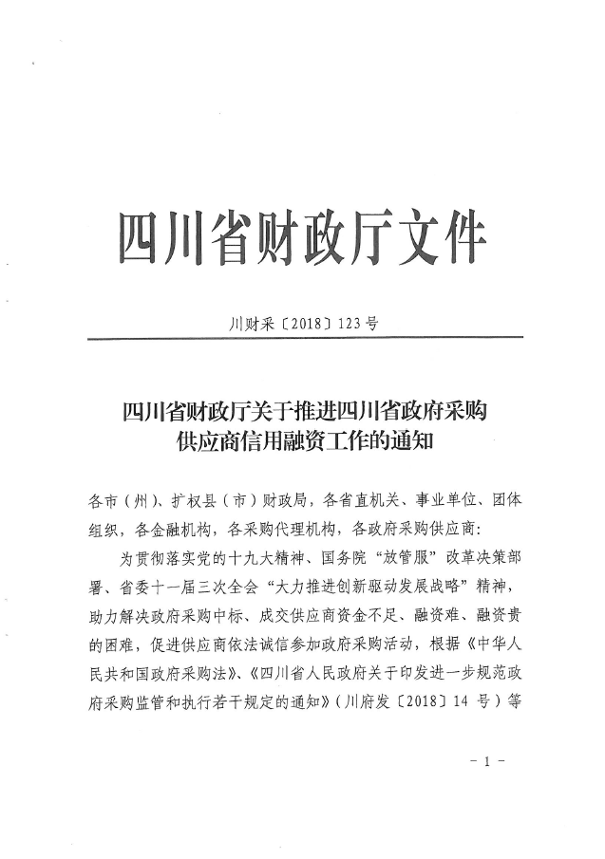

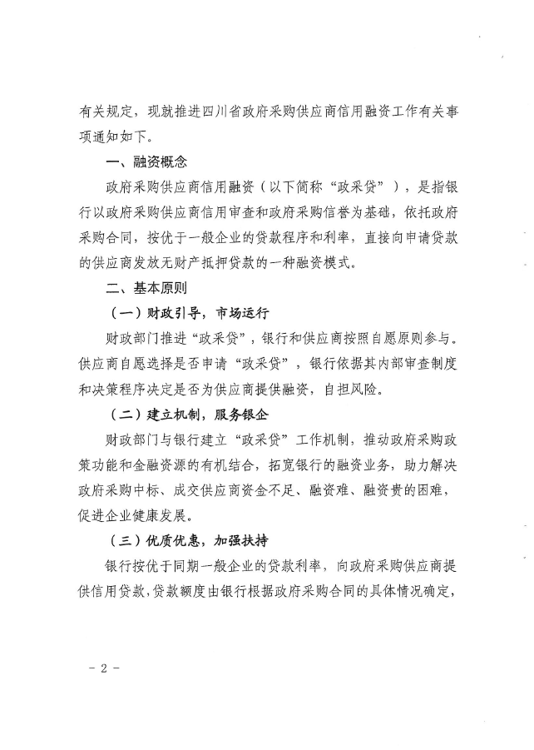
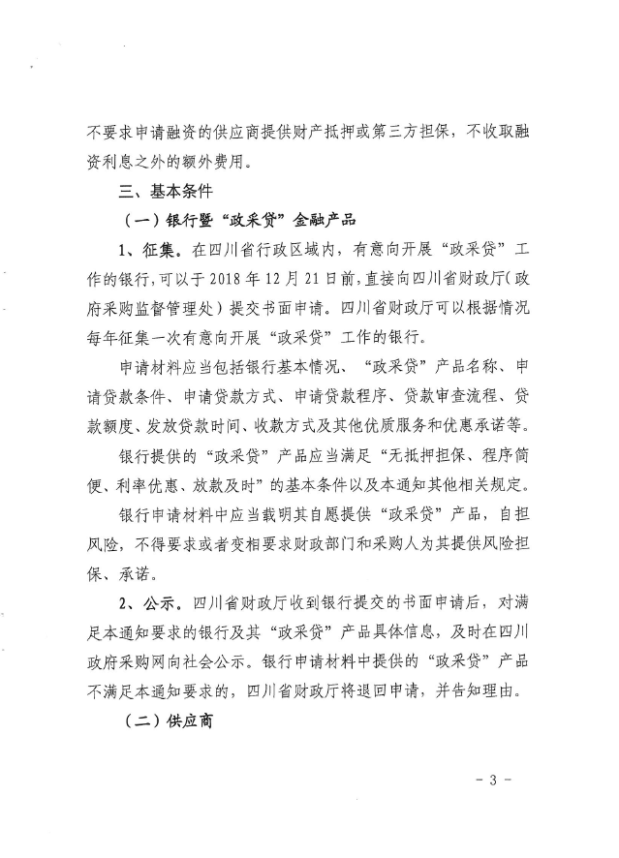
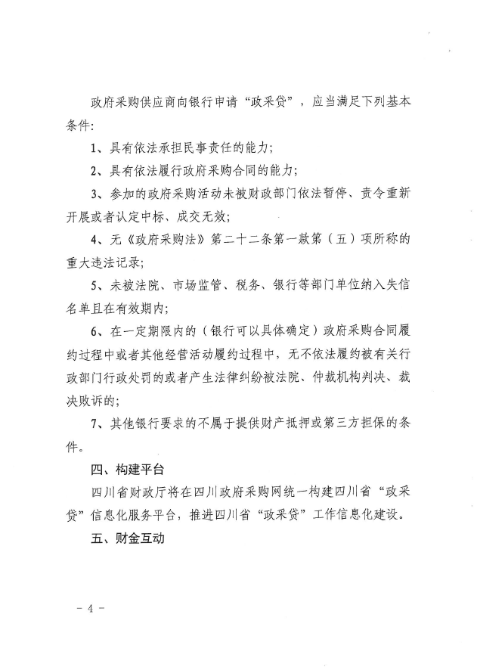
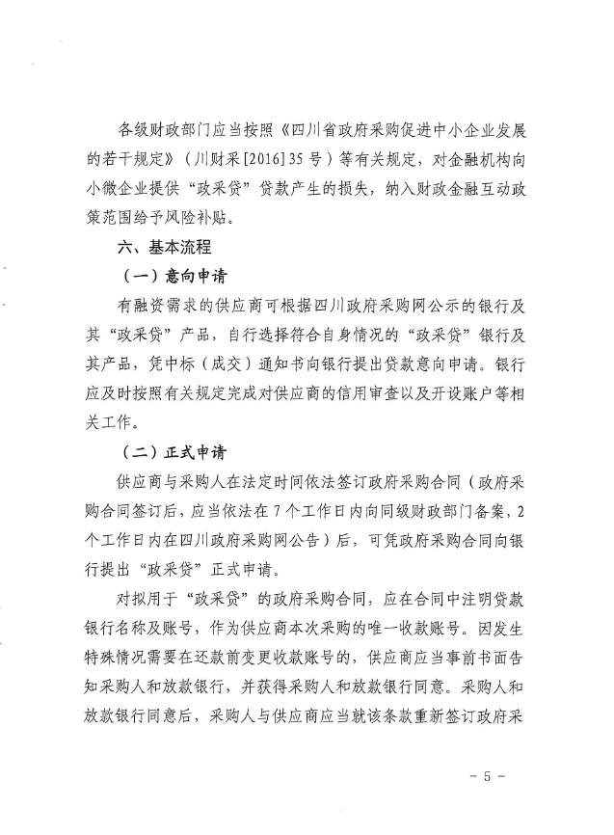
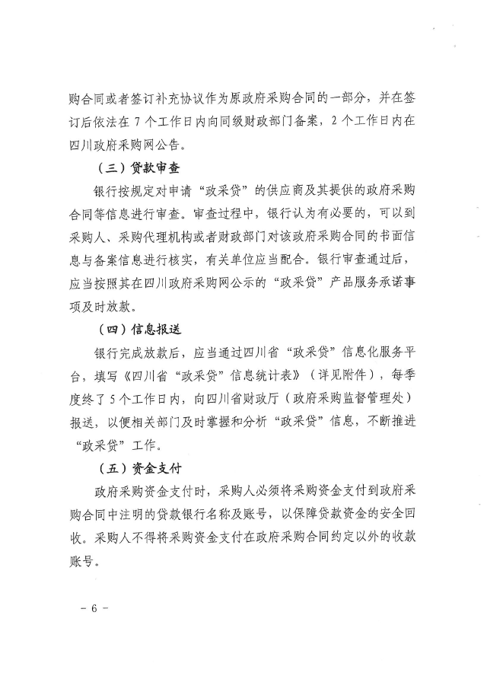
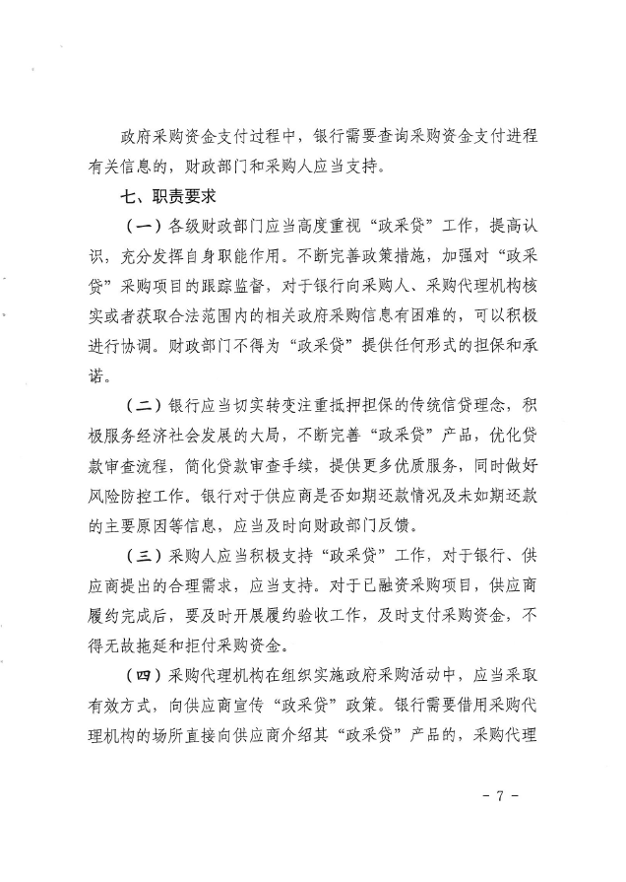
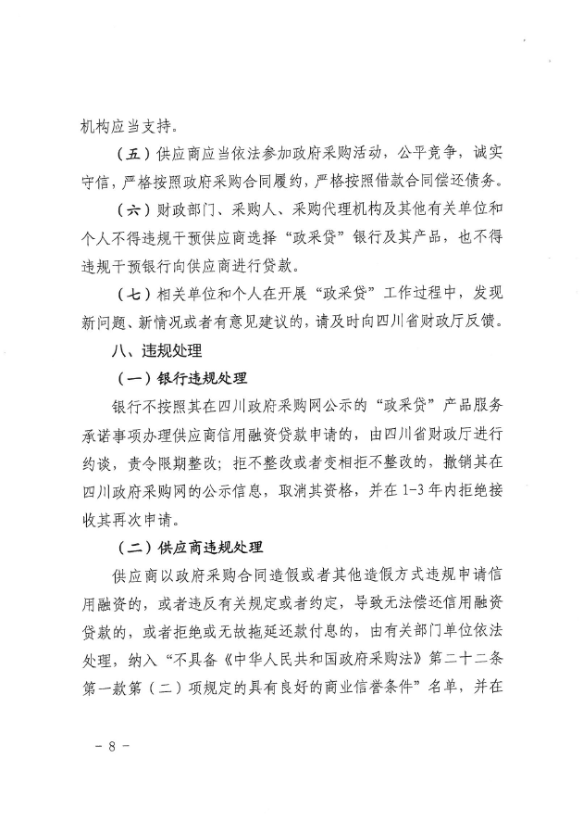
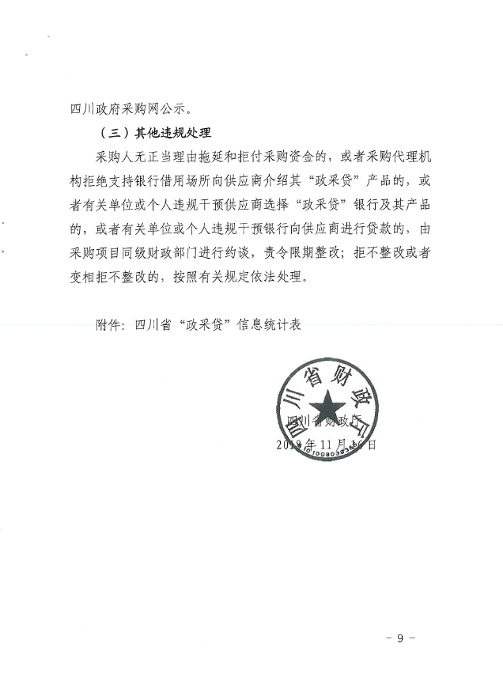
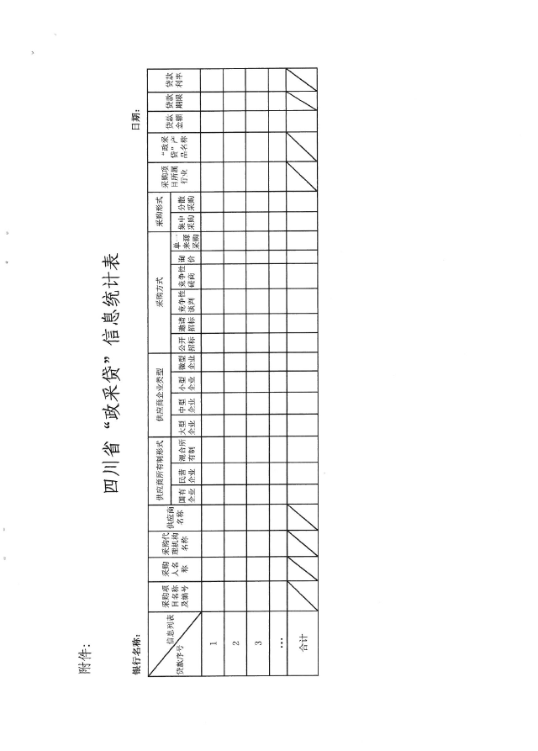

附件2：《成都市中小企业政府采购信用融资暂行办法》和《成都市级支持中小企业政府采购信用融资实施方案》



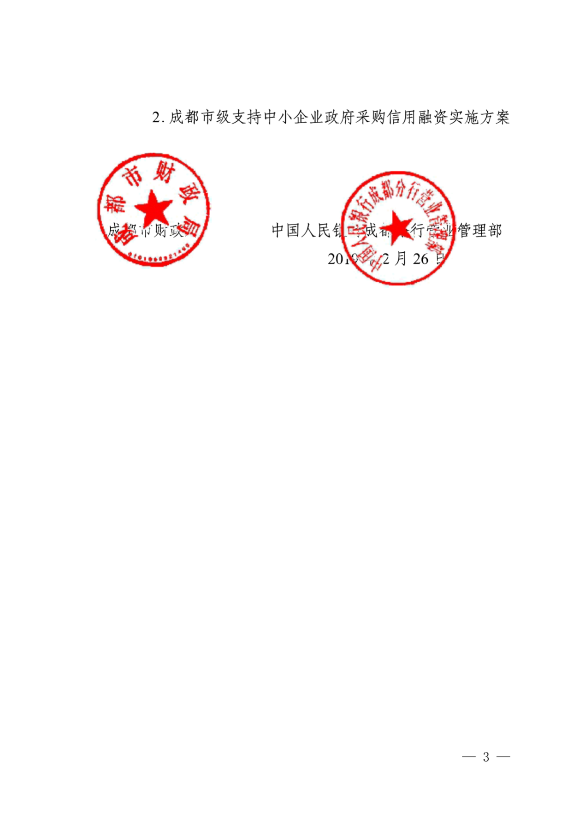













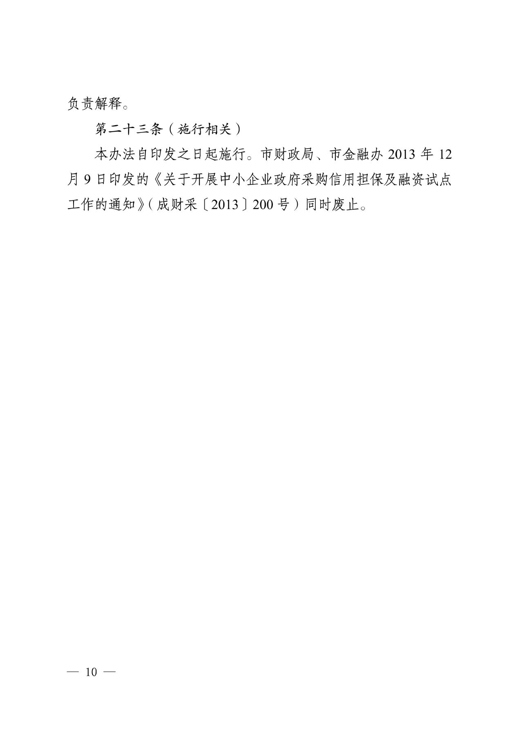









附件3：成都市财政局关于增补“蓉采贷”政策合作银行及做好相关工作的通知
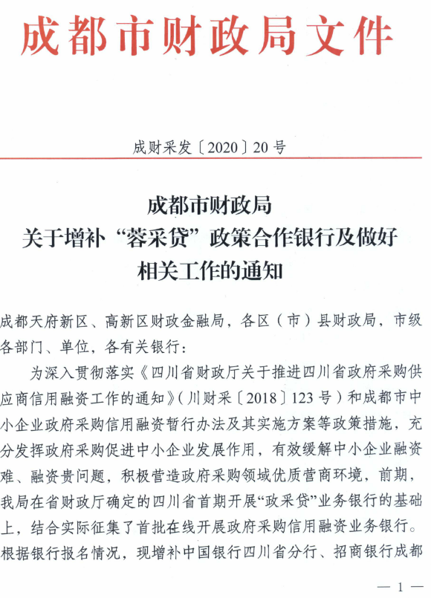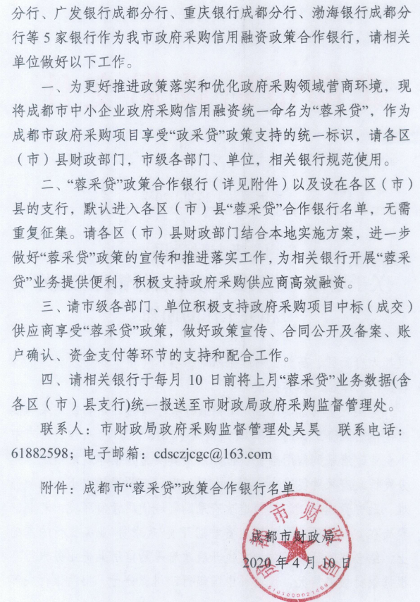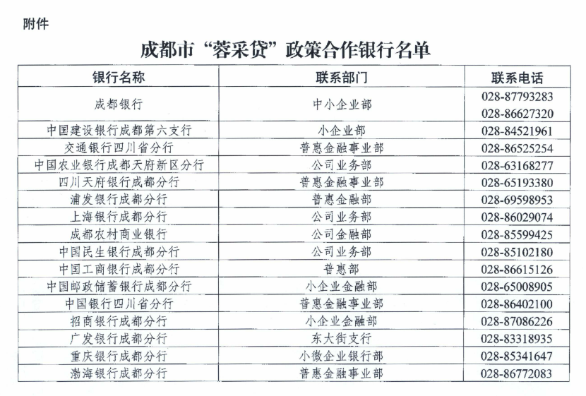

附件4：政府采购供应商质疑函范本
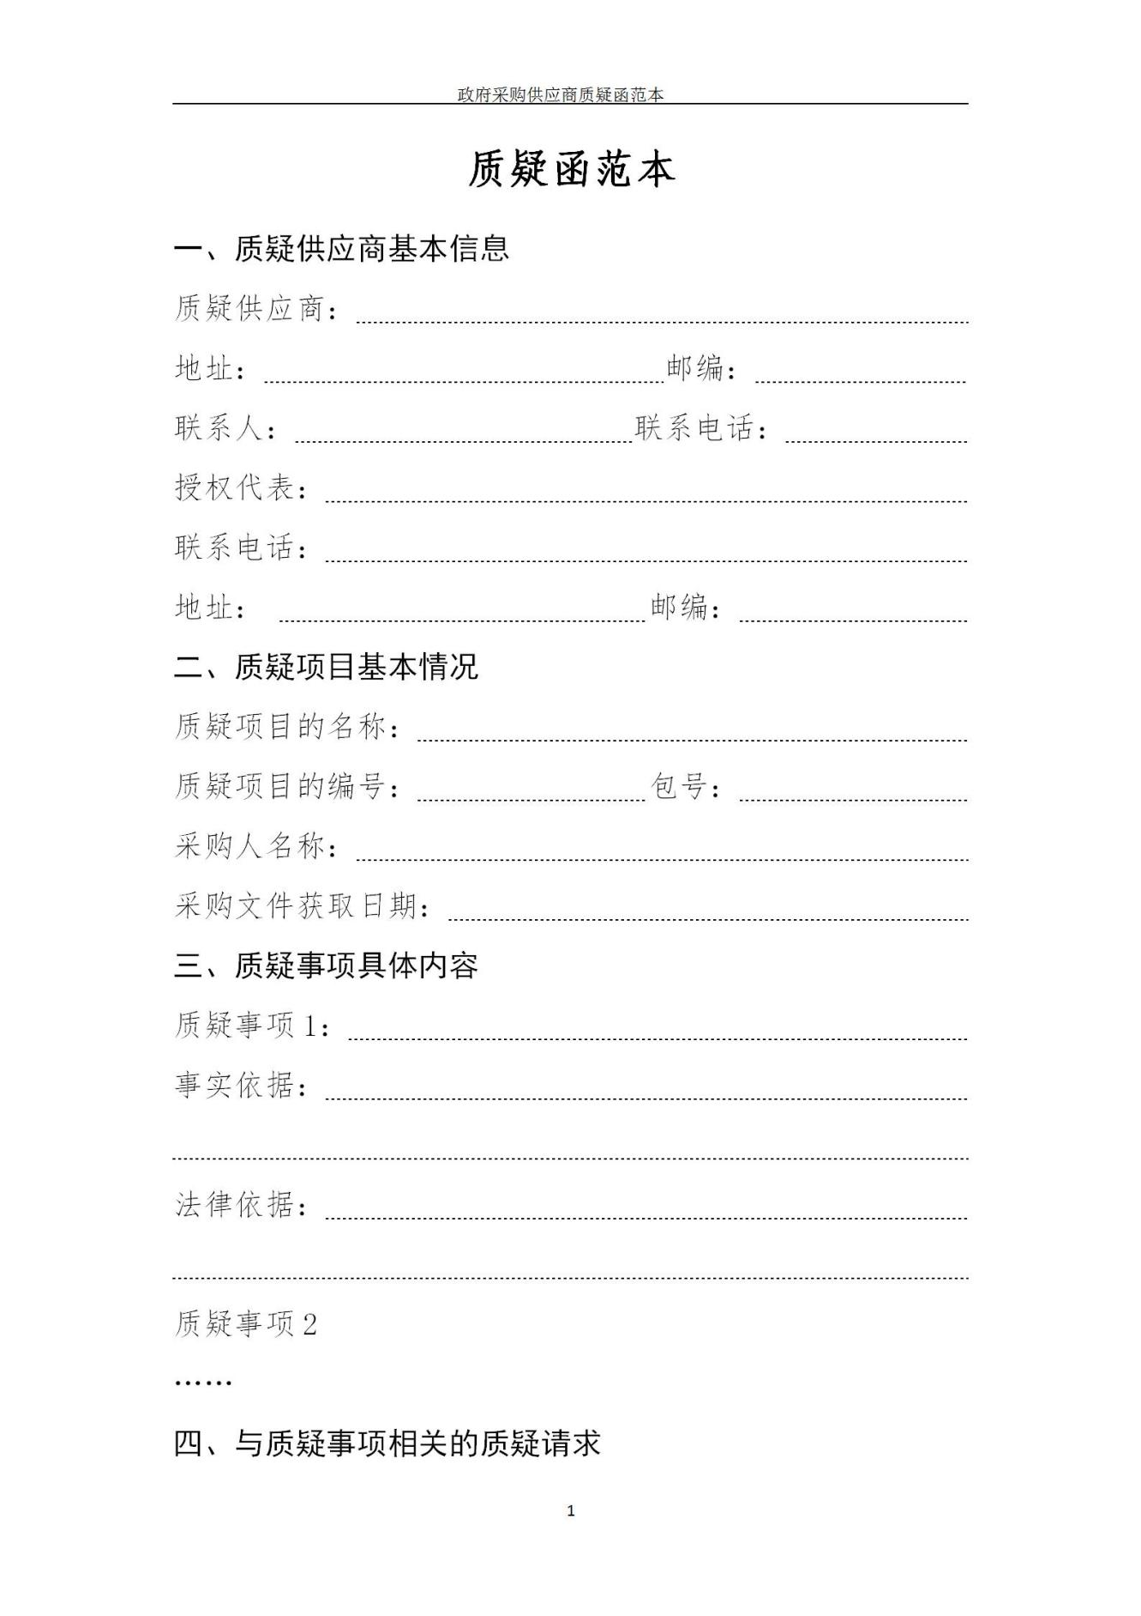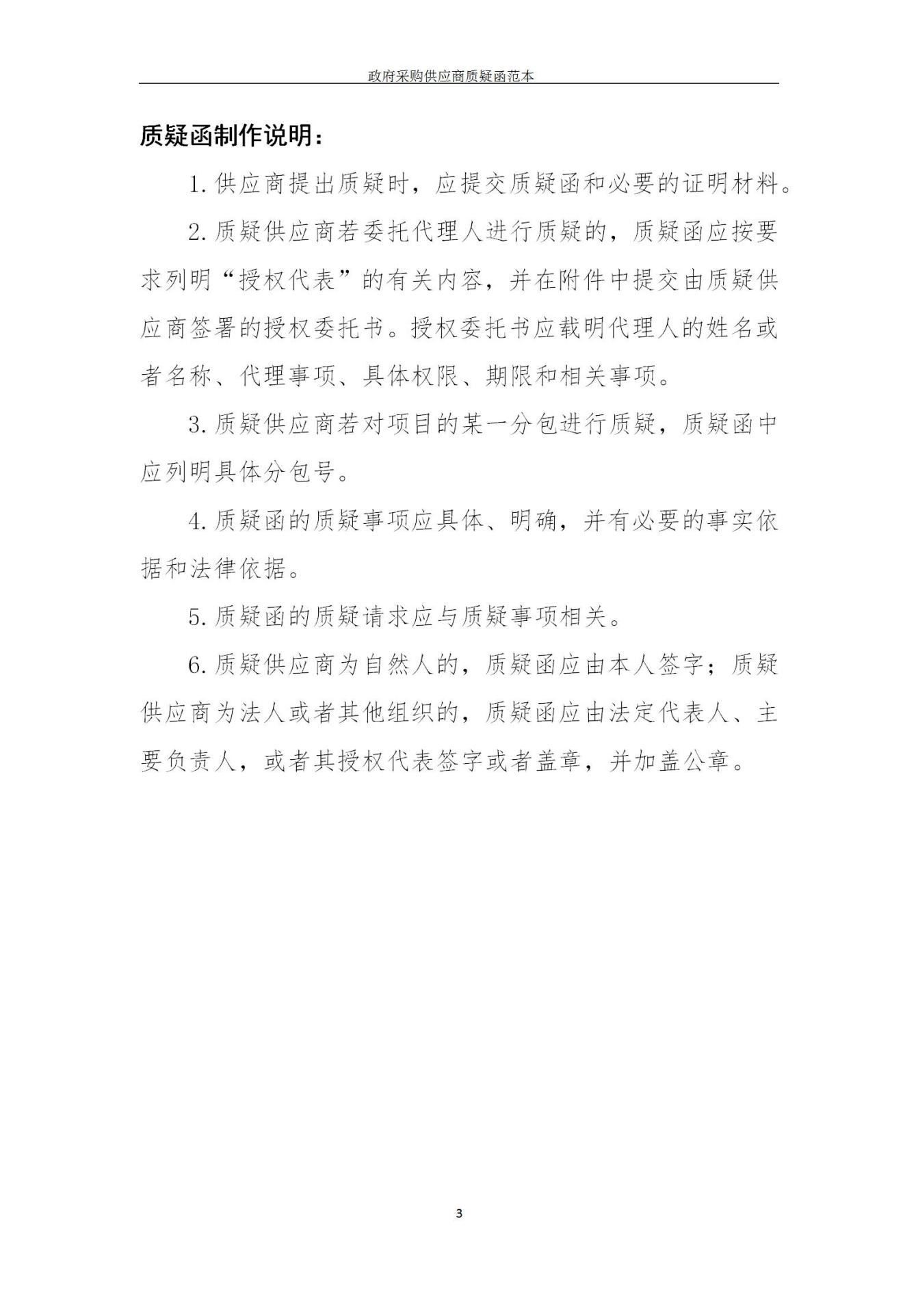

附件5：政府采购供应商投诉书范本
